

**《数据库设计》期末课程作业**

**2021/2022（1）**



题目 **学习强国数据库设计复现**

班级 软工1904

学号 201906062126

姓名 张成强

指导教师 李伟

所在学院 计算机学院

提交日期 2021年12月 2日

目录

1、需求分析 1

1.1 数据需求描述 1

1.2 系统功能需求 10

1.3 其他性能需求 13

2、概念结构设计 13

2.1 局部E-R图 14

2.2 全局E-R图 15

2.3 优化E-R图 16

3、逻辑结构设计 17

3.1 关系模式设计 17

3.2 数据类型定义 18

3.3 关系模式的优化 18

4、物理结构设计 20

4.1 聚簇设计 20

4.2 索引设计 20

4.3 分区设计 21

5、数据库实施 20

5.1 基本表建立 21

5.2 视图的建立 27

5.3 索引的建立 31

5.4 触发器建立 32

5.5 建存储过程 33

6、应用系统开发与试运行 34

6.1 开发平台和开发环境介绍。 34

6.2 前台界面与后台数据库连接说明，代码实现。 34

6.3 系统各功能设计和运行界面截图。 35

7、实验总结 65

7.1 遇到的问题和解决的办法 65

7.2 系统设计的不足 66

7.3 进一步改进思路和体会 67

**高校成绩管理数据库系统的设计与实现**

**小组组长：张成强** **小组成员：卢鹏宇，黄益妙**

**小组详细分工情况：**

**设计数据库：张成强负责数据字典，数据流图**

**卢鹏宇负责E-R图的编辑，和表的设计**

**黄益秒负责索引分区的设计，和具体实现**

**实现功能：三人各自完成前端、后端、数据库连接的功能。**

## 1、需求分析

随着中国高等教育的蓬勃发展，大学生人数逐步上升。同时，高校是教学和科研的重要基地，同时还是培养人才的重要场所。随着计算机技术的发展和互联网时代的到来，学习的教学管理受到了极大的挑战。随着学校的规模不断扩大，学生数量急剧增加，学生的成绩信息也成倍增长。这使得部门工作人员的工作量也急剧增加，出现的错误也会随之增加。因此学校的成绩管理面临新的需求，即在疏通各部门尤其是各系之间信息渠道的基础上，建立全校共享数据库。由授课教师来完成成绩录入，而学生可以自行查询成绩。这样除了减轻教学管理部门人员的工作负担，还可以减少信息错误的发生，同时为其他部门甚至全校教职工提供信息服务。建立现代化办公的工作环境，极大地减轻了管理人员的工作量，提高工作效率，并且实现了部门信息管理与学校自动化办公的有机结合。高校成绩管理系统存在的主要问题就是“信息孤岛”的问题。运行计算机技术与网络技术，可以极大便利学生与教师，管理效率大大提高。运行本系统，需要配置好mysql数据库，安装相应的java环境，并下载对应的数据库连接jar包。

### 1.1 数据需求描述

系统的数据主要包括学生、教师等的人员信息，课程、专业、学院等基本信

息，最重要的是学生成绩信息。下面以数据流图与数据字典的形式详细描述系统

的数据需求。

1. **初级数据流图**

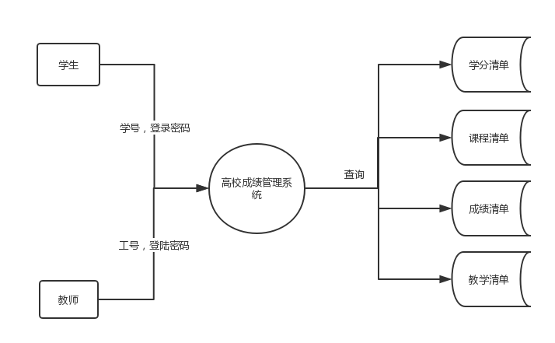

图1.1 学生成绩管理系统初级数据流图

1. **详细数据流图**

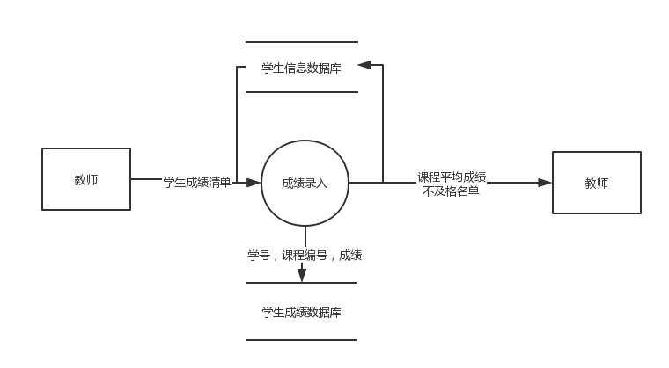

图1.2 教师录入成绩数据流图

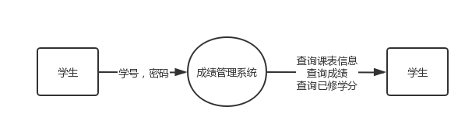

图1.3 学生信息查询数据流图

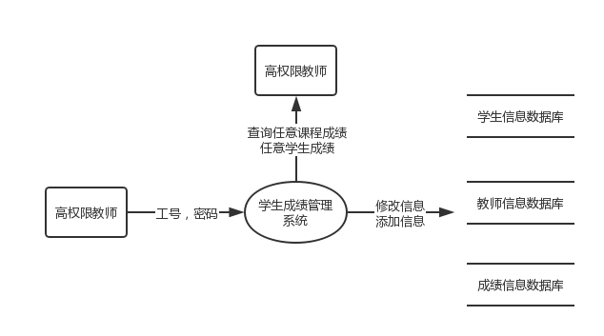

图1.4 高权限教师数据流图

1. 数据字典

**a.数据结构条目**

|  |  |
| --- | --- |
| 数据结构名 | 学生 |
| 别 名 | 学生基本信息 |
| 描 述 | 这是学生成绩管理系统的主要数据结构，定义了一个学生的基本信息 |
| 组 成 | 学号，专业（外键），姓名，性别，年龄，平均绩点，已修学分，联系电话，生源地，登录密码，班级编号（外键） |

**b.数据项条目**

|  |  |
| --- | --- |
| 数据项名 | 学号 |
| 别 名 | 学生编号 |
| 描 述 | 唯一标识每个学生 |
| 定 义 | CHAR（20） |
| 取值范围 | 1-20个字符 |
| 取值含义 | 顺序编号 |
| 位 置 | 学生表 |

|  |  |
| --- | --- |
| 数据项名 | 专业 |
| 别 名 | 学生专业 |
| 描 述 | 表示这个学生所属专业 |
| 定 义 | CHAR（20） |
| 取值范围 | 1-20个字符 |
| 取值含义 | 按实际需求 |
| 位 置 | 学生表 |

|  |  |
| --- | --- |
| 数据项名 | 姓名 |
| 别 名 | 学生名称 |
| 描 述 | 学生生活中的称呼 |
| 定 义 | CHAR（20） |
| 取值范围 | 1-20个字符 |
| 取值含义 | 自定义 |
| 位 置 | 学生表 |

|  |  |
| --- | --- |
| 数据项名 | 性别 |
| 别 名 | 学生性别 |
| 描 述 | 区分学生的一个指标 |
| 定 义 | CHAR（1） |
| 取值范围 | 男或女 |
| 取值含义 | 从{男，女}中选择 |
| 位 置 | 学生表 |

|  |  |
| --- | --- |
| 数据项名 | 班级 |
| 别 名 | 所属班级 |
| 描 述 | 这个学生的所属班级 |
| 定 义 | CHAR（20） |
| 取值范围 | 1到20个字符 |
| 取值含义 | 自定义 |
| 位 置 | 学生表 |

|  |  |
| --- | --- |
| 数据项名 | 年龄 |
| 别 名 | 出生日期 |
| 描 述 | 一个人什么时候出生的 |
| 定 义 | INT |
| 取值范围 | 0-100 |
| 取值含义 | 按照身份证上取值 |
| 位 置 | 学生表 |

|  |  |
| --- | --- |
| 数据项名 | 平均绩点 |
| 别 名 | 平均成绩 |
| 描 述 | 该学生的平均成绩 |
| 定 义 | DOUBLE |
| 取值范围 | 0-5 |
| 取值含义 | 按照成绩取值 |
| 位 置 | 学生表 |

|  |  |
| --- | --- |
| 数据项名 | 已修学分总数 |
| 别 名 | 学生取得的学分 |
| 描 述 | 一个学生从入学到现在获得的学分 |
| 定 义 | INT |
| 取值范围 | 0-300 |
| 取值含义 | 按照课程学分取值 |
| 位 置 | 学生表 |

|  |  |
| --- | --- |
| 数据项名 | 联系电话 |
| 别 名 | 电话号码 |
| 描 述 | 该学生电话号码 |
| 定 义 | CHAR(20) |
| 取值范围 | 1-20个字符 |
| 取值含义 | 自定义 |
| 位 置 | 学生表 |

|  |  |
| --- | --- |
| 数据项名 | 生源地 |
| 别 名 | 地区 |
| 描 述 | 一个学生之前就读的地区 |
| 定 义 | CHAR(20) |
| 取值范围 | 1-20个字符 |
| 取值含义 | 自定义 |
| 位 置 | 学生表 |

|  |  |
| --- | --- |
| 数据项名 | 登录密码 |
| 别 名 | 密码 |
| 描 述 | 该学生登录系统的密码 |
| 定 义 | CHAR(20) |
| 取值范围 | 1-20个字符 |
| 取值含义 | 自定义 |
| 位 置 | 学生表 |

**a.数据结构条目**

|  |  |
| --- | --- |
| 数据结构名 | 课程信息 |
| 别 名 | 课程基本信息 |
| 描 述 | 这是学生成绩管理系统的主要数据结构，定义了一门课程的基本信息 |
| 组 成 | 课程编号,课程名，课程学分，课程学时，开设学期，考核方式，任课教师（外键），开设学院（外键） |

**b.数据项条目**

|  |  |
| --- | --- |
| 数据项名 | 课程编号 |
| 别 名 | 课程的编码 |
| 描 述 | 一个课程的唯一标识符 |
| 定 义 | CHAR(20) |
| 取值范围 | 1-20个字符 |
| 取值含义 | 顺序取值 |
| 位 置 | 课程信息表 |

|  |  |
| --- | --- |
| 数据项名 | 课程名 |
| 别 名 | 课程称谓 |
| 描 述 | 一个课程的名称 |
| 定 义 | CHAR(20) |
| 取值范围 | 1-20个字符 |
| 取值含义 | 自定义 |
| 位 置 | 课程信息表 |

|  |  |
| --- | --- |
| 数据项名 | 课程学分 |
| 别 名 | 学分 |
| 描 述 | 修完该课程获得的学分 |
| 定 义 | INT |
| 取值范围 | 0-10 |
| 取值含义 | 按照实际课程需求 |
| 位 置 | 课程信息表 |

|  |  |
| --- | --- |
| 数据项名 | 课程学时 |
| 别 名 | 学时 |
| 描 述 | 该课程这一学期所需要的上课时间 |
| 定 义 | INT |
| 取值范围 | 0-100 |
| 取值含义 | 按照实际课程需求 |
| 位 置 | 课程信息表 |

|  |  |
| --- | --- |
| 数据项名 | 开设学期 |
| 别 名 | 教学学期 |
| 描 述 | 课程开设的学期 |
| 定 义 | CHAR(20) |
| 取值范围 | 1-20个字符 |
| 取值含义 | 自定义 |
| 位 置 | 课程信息表 |

|  |  |
| --- | --- |
| 数据项名 | 考核方式 |
| 别 名 | 考试或考查 |
| 描 述 | 该课程的考察方式 |
| 定 义 | CHAR(2) |
| 取值范围 | {考试，考查} |
| 取值含义 | 按照实际课程需求 |
| 位 置 | 课程信息表 |

**a.数据结构条目**

|  |  |
| --- | --- |
| 数据结构名 | 教师信息 |
| 别 名 | 教师基本信息 |
| 描 述 | 这是学生成绩管理系统的主要数据结构，定义了一门课教师的基本信息 |
| 组 成 | 工号，姓名，性别，职称，联系电话，权限级别，登录密码，年龄，学院编号（外键） |

**b.数据项条目**

|  |  |
| --- | --- |
| 数据项名 | 工号 |
| 别 名 | 教师编号 |
| 描 述 | 参与教学教师的编号 |
| 定 义 | CHAR(20) |
| 取值范围 | 1-20个字符 |
| 取值含义 | 顺序取值 |
| 位 置 | 教师信息表 |

|  |  |
| --- | --- |
| 数据项名 | 姓名 |
| 别 名 | 老师姓名 |
| 描 述 | 老师的称呼 |
| 定 义 | CHAR(20） |
| 取值范围 | 1-20个字符 |
| 取值含义 | 身份证上的称谓 |
| 位 置 | 教师信息表 |

|  |  |
| --- | --- |
| 数据项名 | 性别 |
| 别 名 | 老师性别 |
| 描 述 | 老师的性别 |
| 定 义 | CHAR(1） |
| 取值范围 | {男，女} |
| 取值含义 | 选择其中一个 |
| 位 置 | 教师信息表 |

|  |  |
| --- | --- |
| 数据项名 | 职称 |
| 别 名 | 老师职称 |
| 描 述 | 老师的职称 |
| 定 义 | CHAR（20） |
| 取值范围 | 1-20个字符 |
| 取值含义 | 教师的职称 |
| 位 置 | 教师信息表 |

|  |  |
| --- | --- |
| 数据项名 | 联系电话 |
| 别 名 | 电话号码 |
| 描 述 | 老师的联系方式 |
| 定 义 | CHAR（20） |
| 取值范围 | 1-20个字符 |
| 取值含义 | 实际需求取值 |
| 位 置 | 教师信息表 |

|  |  |
| --- | --- |
| 数据项名 | 权限级别 |
| 别 名 | 系统权限 |
| 描 述 | 该教师登录系统获得的权限 |
| 定 义 | INT |
| 取值范围 | 0--10 |
| 取值含义 | 顺序取值 |
| 位 置 | 教师信息表 |

|  |  |
| --- | --- |
| 数据项名 | 登录密码 |
| 别 名 | 密码 |
| 描 述 | 教师登录系统的密码 |
| 定 义 | CHAR（20） |
| 取值范围 | 1-20个 |
| 取值含义 | 教师的登录密码 |
| 位 置 | 教师信息表 |

|  |  |
| --- | --- |
| 数据项名 | 年龄 |
| 别 名 | 出生日期 |
| 描 述 | 教师的年龄 |
| 定 义 | INT |
| 取值范围 | 0-100 |
| 取值含义 | 教师年龄大小 |
| 位 置 | 教师信息表 |

**a.数据结构条目**

|  |  |
| --- | --- |
| 数据结构名 | 班级信息 |
| 别 名 | 班级基本信息 |
| 描 述 | 这是学生成绩管理系统的主要数据结构，定义了一个班级的基本信息 |
| 组 成 | 班级编号，班级名 |

|  |  |
| --- | --- |
| 数据项名 | 班级编号 |
| 别 名 | 班级代号 |
| 描 述 | 该班级的唯一标识符 |
| 定 义 | CHAR（20） |
| 取值范围 | 1-20个字符 |
| 取值含义 | 实际需求取值 |
| 位 置 | 班级信息表 |

**b.数据项条目**

|  |  |
| --- | --- |
| 数据项名 | 班级名 |
| 别 名 | 班级名称 |
| 描 述 | 该班级的称呼 |
| 定 义 | CHAR（20） |
| 取值范围 | 1-20个字符 |
| 取值含义 | 实际需求取值 |
| 位 置 | 班级信息表 |

**a.数据结构条目**

|  |  |
| --- | --- |
| 数据结构名 | 专业信息 |
| 别 名 | 专业基本信息 |
| 描 述 | 这是学生成绩管理系统的主要数据结构，定义了一个专业的基本信息 |
| 组 成 | 专业编号，专业名，所属学院（外键） |

**b.数据项条目**

|  |  |
| --- | --- |
| 数据项名 | 专业编号 |
| 别 名 | 专业代号 |
| 描 述 | 该专业的唯一表示符 |
| 定 义 | CHAR（20） |
| 取值范围 | 1-20个字符 |
| 取值含义 | 实际需求取值 |
| 位 置 | 专业信息表 |

|  |  |
| --- | --- |
| 数据项名 | 专业名 |
| 别 名 | 专业称呼 |
| 描 述 | 该专业的称谓 |
| 定 义 | CHAR（20） |
| 取值范围 | 1-20个字符 |
| 取值含义 | 实际需求取值 |
| 位 置 | 专业信息表 |

|  |  |
| --- | --- |
| 数据项名 | 所属学院 |
| 别 名 | 管辖学院 |
| 描 述 | 该专业在哪个学院下开设 |
| 定 义 | CHAR（20） |
| 取值范围 | 1-20个字符 |
| 取值含义 | 实际需求取值 |
| 位 置 | 专业信息表 |

**a.数据结构条目**

|  |  |
| --- | --- |
| 数据结构名 | 学院信息 |
| 别 名 | 专业基本信息 |
| 描 述 | 这是学生成绩管理系统的主要数据结构，定义了一个学院的基本信息 |
| 组 成 | 学院编号，学院名 |

**b.数据项条目**

|  |  |
| --- | --- |
| 数据项名 | 学院编号 |
| 别 名 | 学院的代号 |
| 描 述 | 该学院的唯一标识符 |
| 定 义 | CHAR（20） |
| 取值范围 | 1-20个字符 |
| 取值含义 | 实际需求取值 |
| 位 置 | 学院信息表 |

|  |  |
| --- | --- |
| 数据项名 | 学院名 |
| 别 名 | 学院名称 |
| 描 述 | 该学院的称呼 |
| 定 义 | CHAR（20） |
| 取值范围 | 1-20个字符 |
| 取值含义 | 实际需求取值 |
| 位 置 | 学院信息表 |

**a.数据结构条目**

|  |  |
| --- | --- |
| 数据结构名 | 学生成绩 |
| 别 名 | 学生成绩信息 |
| 描 述 | 这是学生成绩管理系统的主要数据结构，定义了一个学生成绩的基本信息 |
| 组 成 | 学号（外键），课程编号（外键），成绩 |

**b.数据项条目**

|  |  |
| --- | --- |
| 数据项名 | 成绩 |
| 别 名 | 绩点 |
| 描 述 | 学生在这门课的成绩 |
| 定 义 | INT |
| 取值范围 | 0-100 |
| 取值含义 | 实际需求取值 |
| 位 置 | 学生成绩表 |

**a.数据结构条目**

|  |  |
| --- | --- |
| 数据结构名 | 开设信息 |
| 别 名 | 课程开设信息 |
| 描 述 | 这是学生成绩管理系统的主要数据结构，定义了一个课程开设的基本信息 |
| 组 成 | 课程编号（外键），班级编号（外键） |

### c.数据存储条目

|  |  |
| --- | --- |
| 数据存储名 | 学生成绩单 |
| 别名 | 学生成绩清单 |
| 描述 | 学生考试成绩的具体信息 |
| 数据流来源 | 教师 |
| 数据流去向 | 学生成绩数据库 |
| 组成 | 学生名，教师名，课程名，分数 |

**d.数据处理条目**

|  |  |
| --- | --- |
| 处理过程名 | 学生成绩录入 |
| 说明 | 教师将成绩单录入到学生成绩数据库 |
| 流入数据流 | 学生成绩单 |
| 流出数据流 | 课程平均成绩，不及格学生名单 |
| 处理逻辑：将学生成绩添加到学校成绩数据库中，更新学生的绩点。  如果成绩几个，则将该学生的已修学分增加相应的学分，平均绩点进行更新。  否则，将该条目添加不及格名单中，并将平时绩点更新。 | |

根据上面的数据字典，我们创建了如下的UML图。

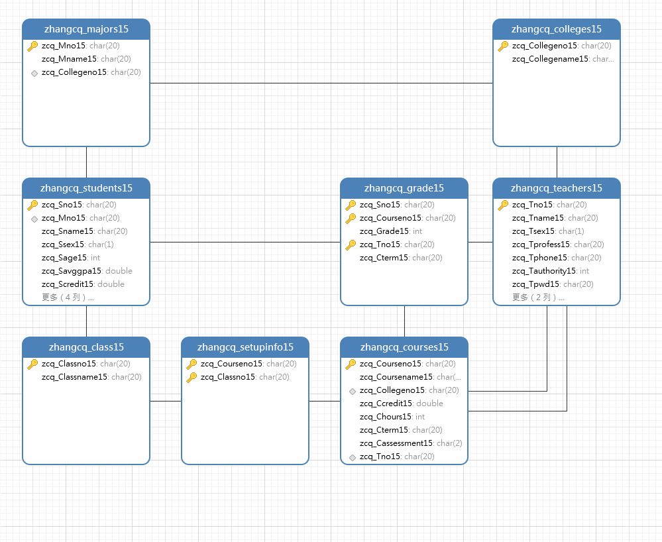

图1.5成绩管理系统UML图

### 1.2 系统功能需求

成绩管理主要是教务处对教师、对课程、对学生成绩管理，以便于教师，学生能够随时对学生成绩进行各种查询。

他服务的对象不同，提供的功能也不同。

1. 高权限教师（系统管理员）

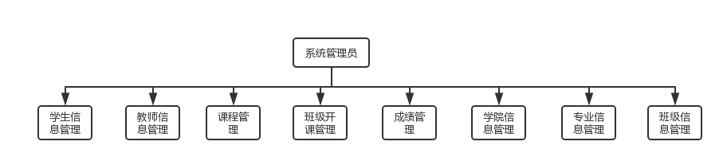

图1.6 系统管理员功能模块图

1. 学生信息管理：按学好可以查找到学生的详细信息，并可以添加、删除、修改学生信息
2. 教师信息管理：教师以学院为单位划分，可按学院，按教师名，教师号等方式查看教师信息，并由添加，删除、修改教师信息的功能。
3. 课程管理：可以按课程编号查看课程的详细信息，可以添加，删除修改开课记录。
4. 班级开课管理，以班级为单位，根据班级进行开课管理
5. 成绩管理：按学号可以查找学生的全部成绩信息。可以查看该学生的成绩但没有修改成绩功能。成绩录入应由相应老师完成。
6. 学院信息管理，查看，添加，修改，删除学院信息。
7. 专业信息管理，查看，添加，修改，删除专业信息。
8. 班级信息管理，查看，添加，修改，删除班级信息。
9. 普通教师

教师登录后可以修改自己的教师信息，可以修改登录密码，以班级为单位查询学生的课程信息，以班级为单位录入成绩。可以查看任课情况。

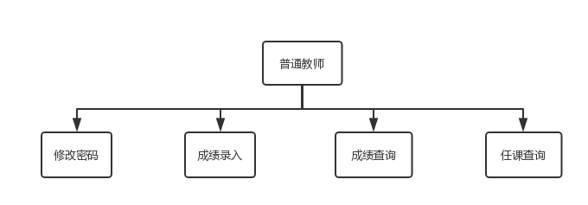

图1.7教师功能模块图

1. 成绩录入模块：根据教师编号，上课学期，查询所有开课记录，以及开课记录对应班级的所有学生，对每个学生的该科成绩进行录入修改。

1. 成绩查询模块：教师只能查询自己教授的课程的所有同学的成绩。可获得不及格学生名单。课程的平均成绩。
2. 教师任课情况查询：自动获得教师的所有任课情况， 包括课程名称，班级名称，平均成绩。
3. 学生

学生登陆后可以修改自己的信息，可以修改登陆密码；查看全部已考科目的成绩，查看本学期成绩以及不及格科目成绩，查看本学期或学年的班级以及年级名次，以及班级课表、已修学分、总平均绩点、专业教学计划查询等查询。

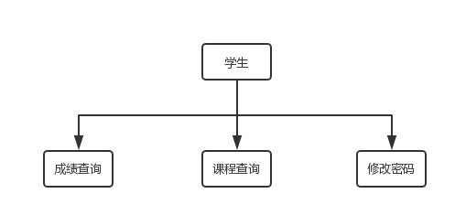

图1.8学生功能模块图

1.成绩查询：

a) 学生成绩查询：按学期（学年）查询，获得该学期（学年）成绩单，平均绩点，不及格科目，班级排名，年级排名。

b) 课程平均成绩查询：按班级、学期（学年）查询，获得该学期（学年）

各个课程的平均成绩。

2. 课程查询：

a) 班级课程开课查询：根据学期查询，上课科目，任课教师

b) 学生教学计划查询：专业教学计划，已修学分，平均绩点。（毕业最低学分，毕业最低绩点）已修科目各科成绩。

### 1.3 其他性能需求

该系统应支持多用户同时对数据库进行访问，即支持并发。

实现方法主要是通过java数据源进行数据库连接，并且Servlet编程自带多线程可以支持并发，以此来提升响应速度。

当然响应时间越短越好，但考虑到服务器成本问题，实际响应时间不需要很段，因为也没有必要，在数据访问高峰期，如期末考后，则应该增强服务器的性能。

因此，数据库服务器性能最好能动态变化。因此需要在统计高峰期后做好高并发准备。

## 2、概念结构设计

1. 下图2-1-1为教师ER图，其属性包括姓名、教师编号、性别、职称、年龄、联系电话、登录密码、权限级别。

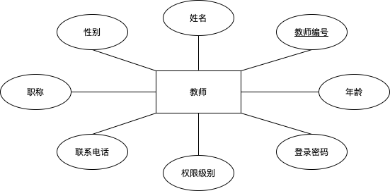

图 2-1-1 教师ER图

1. 下图2-1-2为学生ER图，其属性包括姓名、学号、性别、专业编号、平均绩点、已修学分总数、联系电话、登录密码、生源所在地、班级编号、年龄。

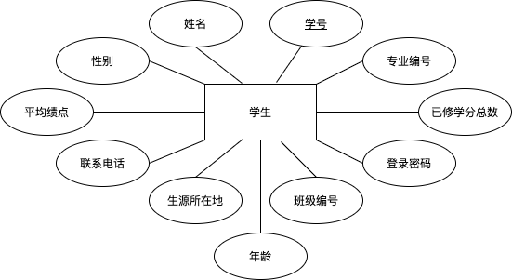

图 2-1-2 学生ER图

1. 下图2-1-3为课程ER图，其属性包括课程编号、课程名称、开设学院、课程学分、课程学时、开设学期、考核方式、任课教师。

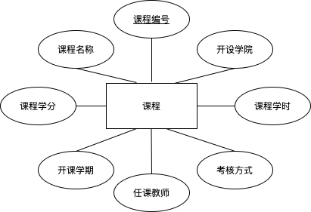

图 2-1-3 课程ER图

1. 下图2-1-4为学院ER图，其属性包括学院编号、学院名

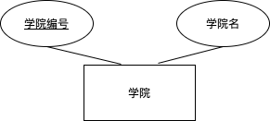

图 2-1-4 学院ER图

1. 下图2-1-5为专业ER图，其属性包括专业编号、专业名、所属学院编号。

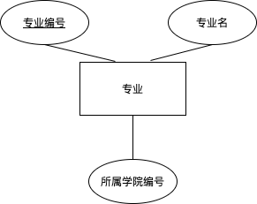

图 2-1-5 专业ER图

1. 下图2-1-6为班级ER图，其属性包括班级编号、班级名、所属学院编号、所属专业编号。

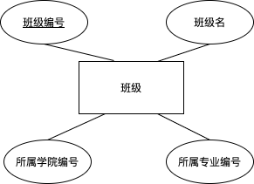

图 2-1-6 班级ER图

### 2.2 全局E-R图

下图2-2-1为局部ER图合并成的全局ER图，其中课程和班级为n：m的联系，联系名为“开设”；课程和学生为n：m的联系，联系名为“选修”，“选修”具有成绩属性；班级和学生为1:n的联系，联系名为“属于”；专业和学生为1:n的联系，联系名为“属于”；学院和专业为1:n的联系，联系名为“属于”；学院和教师为1:n的联系，联系名为“属于”；课程和教师为n：m的联系，联系名为“任教”。

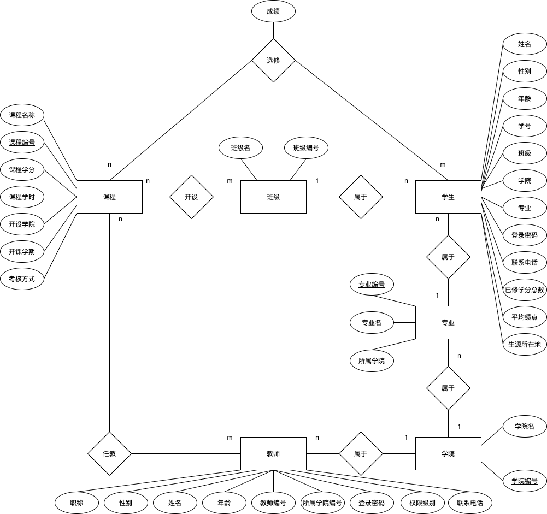

图 2-2-1 全局ER图

### 2.3 优化E-R图

下图2-3-1为优化后的ER图，删除了学生、专业、教师实体中冗余的属性，将课程信息的开设学院设为外键。

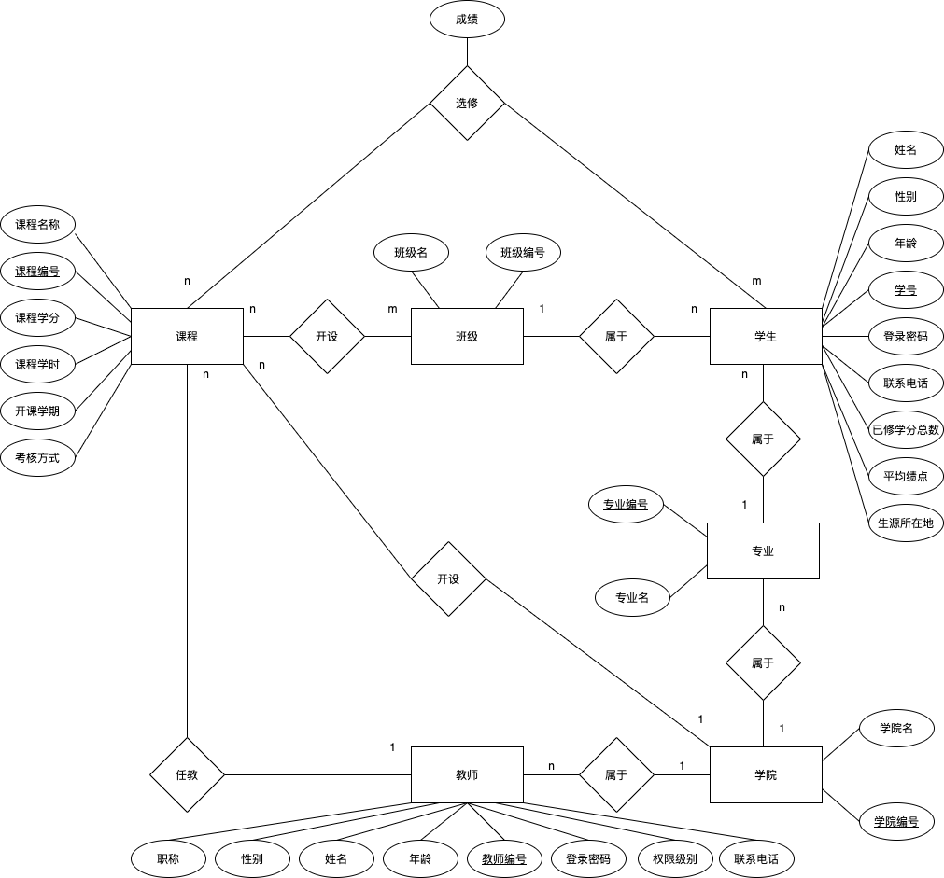

图 2-3-1 优化后的全局ER图

在做课程设计的过程中，考虑到一门课在不同的学期可能是不同的老师教，所以把课程字段中的开设学期和任课老师去掉了。

## 3、逻辑结构设计

### 3.1 关系模式设计

加红的是主键，加波浪线的是外键

1. 课程（课程编号，开设学院，课程名称，课程学分，课程学时，考核方式）
2. 班级（班级编号，班级名）
3. 学生（学号，班级编号，专业编号，姓名，性别，年龄，登录密码，联系电话，已修学分总数，平均绩点，生源所在地）
4. 专业（专业编号，学院编号，专业名）
5. 学院（学院编号，学院名）
6. 教师（教师编号，学院编号，姓名，性别，年龄，职称，登录密码，权限级别，联系电话）
7. 选修信息（学号，课程编号，任课教师，课程名称，成绩，学期）
8. 开设信息（课程编号，班级编号）

### 3.2 关系模式的优化

检查各个关系模式是否满足1NF、2NF，消除关系模式中的冗余与传递依赖。使整个关系模式都满足BCNF，从而优化关系模式。

加红的是主键，加波浪线的是外键

1. 课程（课程编号，开设学院，课程名称，课程学分，课程学时，考核方式）
2. 班级（班级编号，班级名）
3. 学生（学号，班级编号，专业编号，姓名，性别，年龄，登录密码，联系电话，已修学分总数，平均绩点，生源所在地）
4. 专业（专业编号，学院编号，专业名）
5. 学院（学院编号，学院名）
6. 教师（教师编号，学院编号，姓名，性别，年龄，职称，登录密码，权限级别，联系电话）
7. 选修信息（学号，课程编号，教师编号，成绩，学期）
8. 开设信息（课程编号，班级编号）

### 3.3 数据类型定义

1. 课程表

表 3-2-1 课程表数据类型

|  |  |  |  |  |
| --- | --- | --- | --- | --- |
| 数据项 | 数据类型 | 长度 | 完整性约束 | 备注 |
| 课程编号 | CHAR | 20 | 主键，唯一，非空 |  |
| 开设学院 | CHAR | 20 | 外键 |
| 课程名称 | CHAR | 20 |  |
| 课程学分 | DOUBLE | 0-10 |  |
| 课程学时 | DOUBLE | 0-100 |  |
| 考核方式 | CHAR | 2 |  |

1. 班级表

表 3-2-2 班级表数据类型

|  |  |  |  |  |
| --- | --- | --- | --- | --- |
| 数据项 | 数据类型 | 长度 | 完整性约束 | 备注 |
| 班级编号 | CHAR | 20 | 主键，唯一，非空 |  |
| 班级名 | CHAR | 20 |  |

1. 学生表

表 3-2-3 学生表数据类型

|  |  |  |  |  |
| --- | --- | --- | --- | --- |
| 数据项 | 数据类型 | 长度 | 完整性约束 | 备注 |
| 学号 | CHAR | 20 | 主键，唯一，非空 |  |
| 班级编号 | CHAR | 20 | 外键 |
| 专业编号 | CHAR | 20 | 外键 |
| 姓名 | CHAR | 20 |  |
| 性别 | CHAR | 1 |  |
| 年龄 | INT | 0-100 |  |
| 登录密码 | CHAR | 20 |  |  |
| 联系电话 | CHAR | 20 |  |  |
| 已修学分总数 | DOUBLE | 0-300 |  |  |
| 平均绩点 | DOUBLE | 0-5 |  |  |
| 生源所在地 | CHAR | 20 |  |  |

1. 专业表

表 3-2-4 专业表数据类型

|  |  |  |  |  |
| --- | --- | --- | --- | --- |
| 数据项 | 数据类型 | 长度 | 完整性约束 | 备注 |
| 专业编号 | CHAR | 20 | 主键，唯一，非空 |  |
| 学院编号 | CHAR | 20 | 外键 |
| 专业名 | CHAR | 20 |  |

1. 学院表

表 3-2-5 课程表数据类型

|  |  |  |  |  |
| --- | --- | --- | --- | --- |
| 数据项 | 数据类型 | 长度 | 完整性约束 | 备注 |
| 学院编号 | CHAR | 20 | 主键，唯一，非空 |  |
| 学院名 | CHAR | 20 |  |

1. 教师表

表 3-2-6 课程表数据类型

|  |  |  |  |  |
| --- | --- | --- | --- | --- |
| 数据项 | 数据类型 | 长度 | 完整性约束 | 备注 |
| 教师编号 | CHAR | 20 | 主键，唯一，非空 |  |
| 学院编号 | CHAR | 20 | 外键 |
| 姓名 | CHAR | 20 |  |
| 性别 | CHAR | 1 |  |
| 年龄 | INT | 0-100 |  |
| 职称 | CHAR | 20 |  |
| 登录密码 | CHAR | 20 |  |  |
| 权限级别 | CHAR | 20 |  |  |
| 联系电话 | CHAR | 20 |  |  |

1. 选修信息表

表 3-2-7 课程表数据类型

|  |  |  |  |  |
| --- | --- | --- | --- | --- |
| 数据项 | 数据类型 | 长度 | 完整性约束 | 备注 |
| 学号 | CHAR | 20 | 外键 | 学号、课程编号和任课教师一起构成主键 |
| 课程编号 | CHAR | 20 | 外键 |
| 教师编号 | CHAR | 20 | 外键 |
| 成绩 | DOUBLE | 255 |  |
| 学期 | CHAR | 20 |  |

1. 开设信息表

表 3-2-8 课程表数据类型

|  |  |  |  |  |
| --- | --- | --- | --- | --- |
| 数据项 | 数据类型 | 长度 | 完整性约束 | 备注 |
| 课程编号 | CHAR | 20 | 外键 | 课程编号和班级编号一起构成主键 |
| 班级编号 | CHAR | 20 | 外键 |

## 4、物理结构设计

### 4.1 聚簇设计

班级：需要在“班级编号”列上建立聚簇，该列为主键，经常用于连接查询并且装入属性后属性值很少修改 。

课程：需要在“课程编号”列上建立聚簇，该列为主键，经常用于连接查询并且装入属性后属性值很少修改 。开设信息：需要在“课程编号”和“班级编号”列上建立聚簇，该列为主键，经常用于连接查询并且装入属性后属性值很少修改 。教师：需要在“教师编号”列上建立聚簇，该列为主键，经常用于连接查询并且装入属性后属性值很少修改 。学生：需要在“学号”列上建立聚簇，该列为主键，经常用于连接查询并且装入属性后属性值很少修改 。选修信息：需要在“课程编号”和“学号”和“任课教师”列上建立聚簇，该列为主键，经常用于连接查询并且装入属性后属性值很少修改 。

### 4.2 索引设计

班级：对属性“班级编号”建立升序唯一索引课程：对属性“课程编号”建立升序唯一索引开设情况：建立按“班级编号”升序排列的普通索引教师：对“教师编号”建立升序唯一索引学生：对“学号”建立升序唯一索引选修信息：建立按“学号”升序和“成绩”升序排列的普通索引

### 4.3 分区设计

### 根据磁盘分区设计的一般原则：1. 减少访问冲突，提高I/O并发性。多个事物并发访问同一磁盘时，会产生磁盘访问冲突而导致效率低下，如果事务访问数据均能分布于不同磁盘上，则I/O可并发执行，从而提高数据库访问速度。2. 分散热点数据，均衡I/O负担。在数据库中数据访问的频率是不均匀的，那些经常被访问的数据成为热点数据，此类数据宜分散存在于不同的磁盘上，以均衡各个磁盘的负荷，充分发挥多磁盘的并行操作的优势。3. 保证关键数据快速访问，缓解系统瓶颈。在数据库中有些数据如数据字典等的访问频率很高，为保证对它的访问不直接影响整个系统的效率，可以将其存放在某一固定磁盘上，以保证其快速访问。

由于我们设计的系统数据量较小，因此不需要分区。

## 5、数据库实施

本实验的全部操作在mysql中的查询语句中实现。

### 5.1 基本表建立

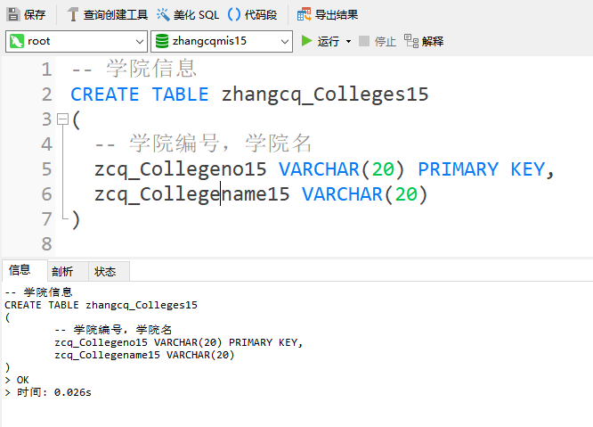

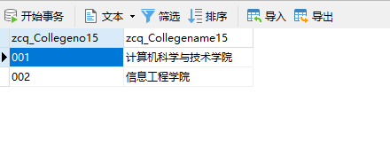

图5.1.1 创建基本表”zhangcq_colleges15”

描述：zcq_Collegeno15是主键。

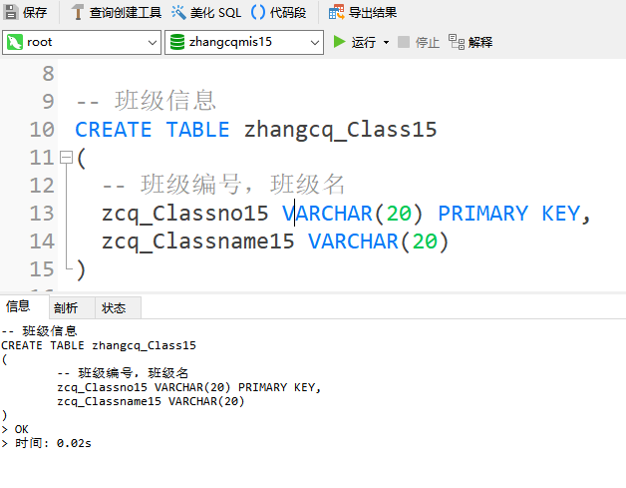

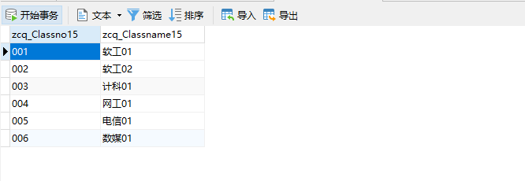

图5.1.2 创建基本表”zhangcq_Class15”

描述：zcq_Classno15是主键。

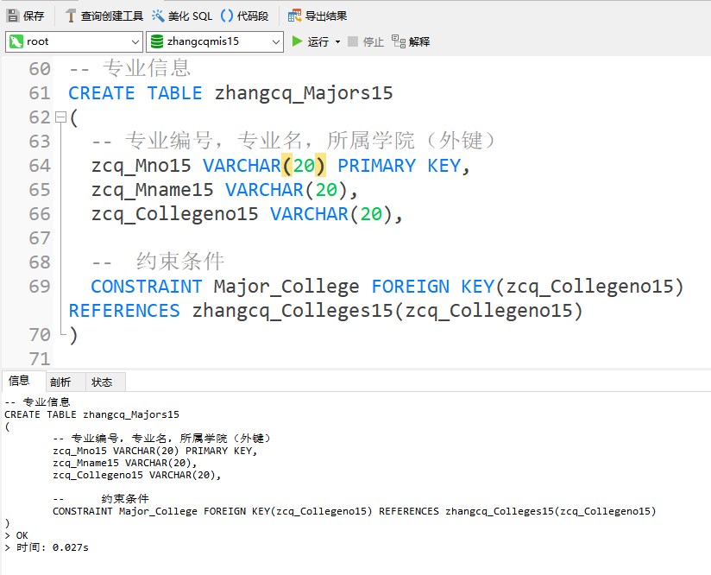

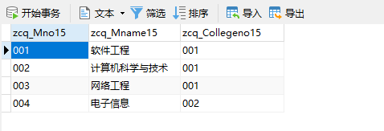

图5.1.3 创建基本表”zhangcq_Major15”

描述：zcq_Mno15是主键，zcq_Collegeno是引用zhangcq_College15表的外键。

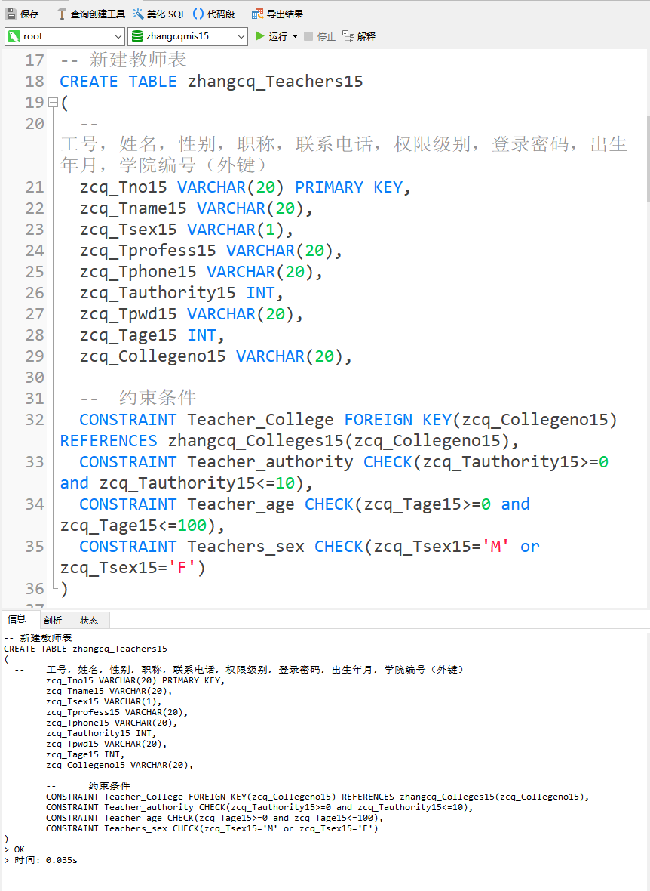

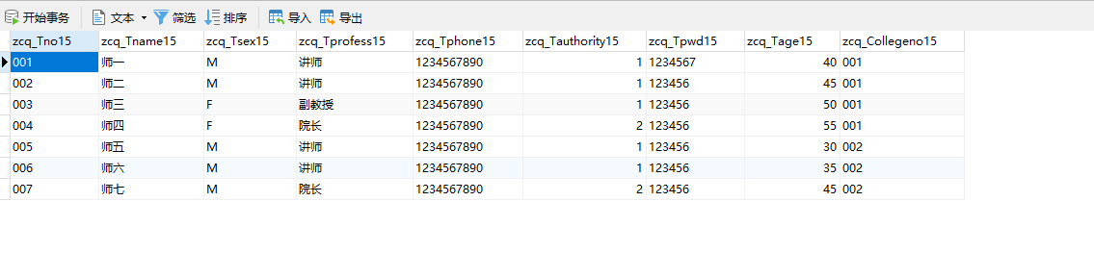

图5.1.4 创建基本表”zhangcq_Teachers15”

描述：zcq_Tno是主键，zcq_Collegeno15是引用zhangcq_College的外键。

自定义完整性约束：zcq_Tage15的范围是0到100。Teacher_authority的范围是0-10，代表管理权限 的10个层级。Teachers_sex只能是M或F代表男女。

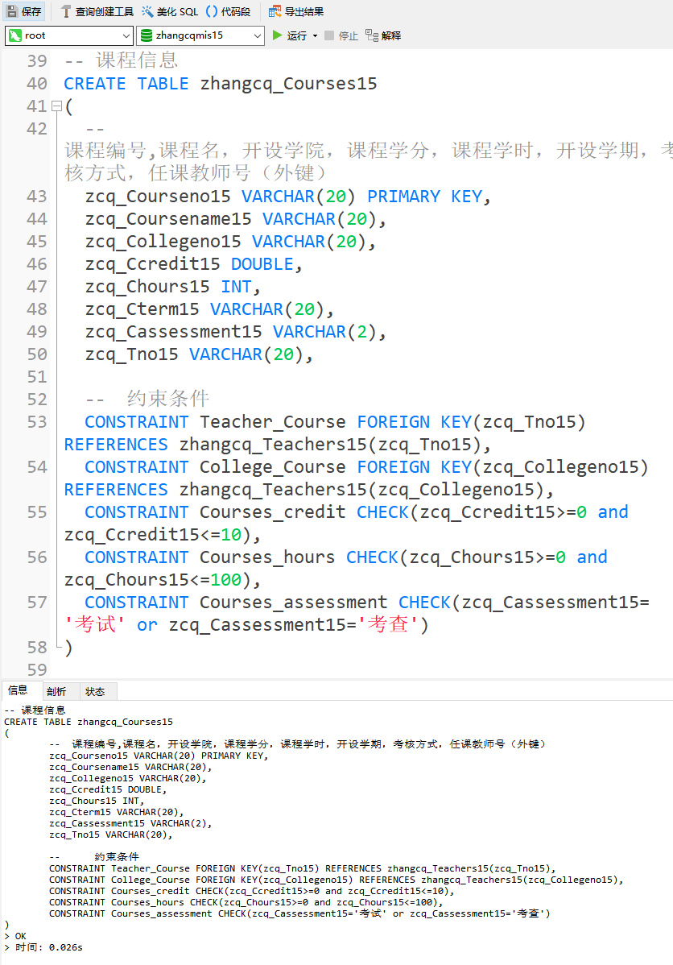

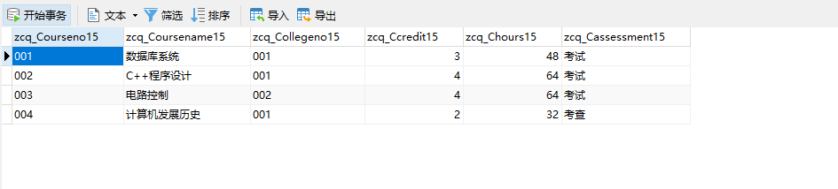

图5.1.5创建基本表”zhangcq_Courses15”

描述：zcq_Courseno是主键，zcq_Tno15是引用zhangcq_Teacher15的外键。zcq_Collegeno15是引用 zhangcq_colleges15的外键。

自定义完整性约束：Courses_credit的范围是0到10，代表学分从0个到10个。Courses_hours的范围是0-100，代表课程学时从0个到100个。Courses_assessment只能是“考察”或“考试”。

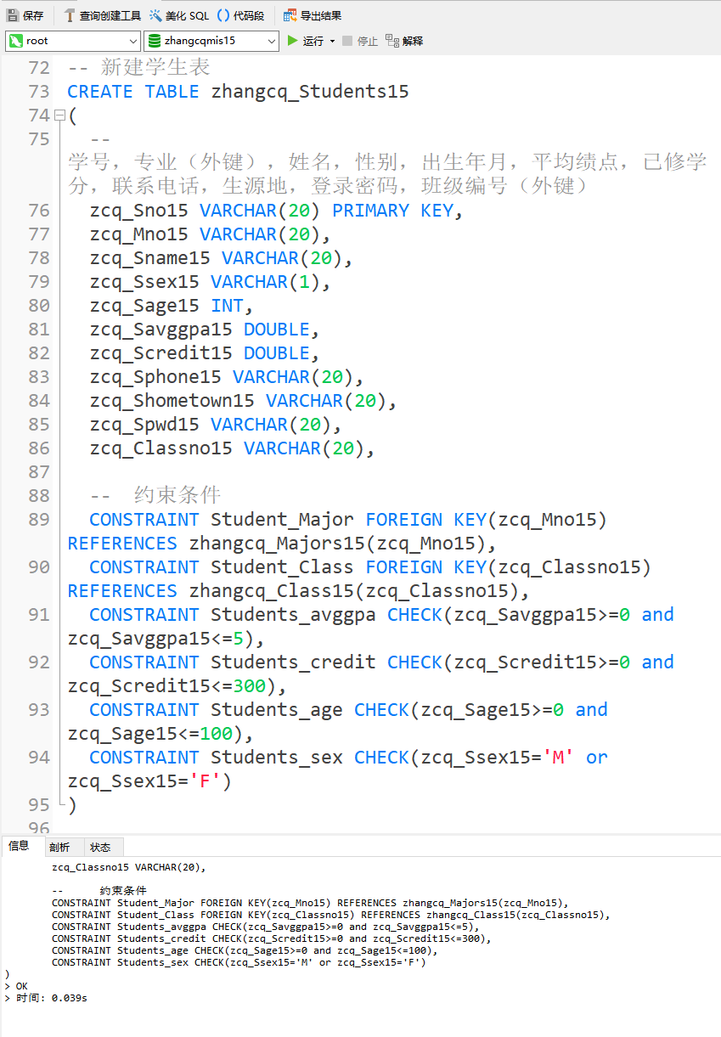

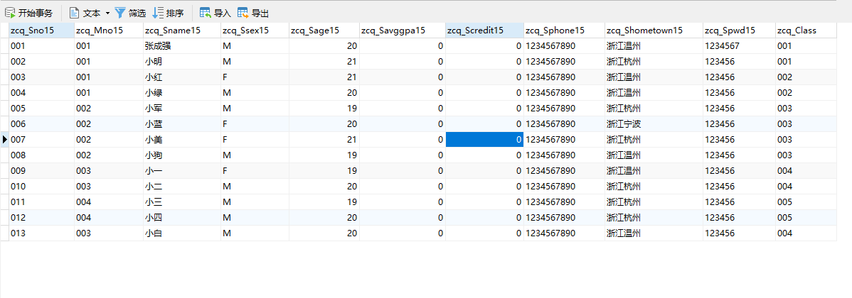

图5.1.6创建基本表”zhangcq_Students15”

描述：zcq_Sno是主键，zcq_Mno15是引用zhangcq_Majors15的外键。zcq_Classno15是引用 zhangcq_Class15的外键。

自定义完整性约束：zcq_Savggpa15的范围是0到5，代表平均绩点从0个到5。zcq_Scredit15的范围是0-300，代表已修学分从0个到300个。zcq_Sage15从0-100，代表年龄从0-100。zcq_Ssex15只能是M或F，代表男女。

### 

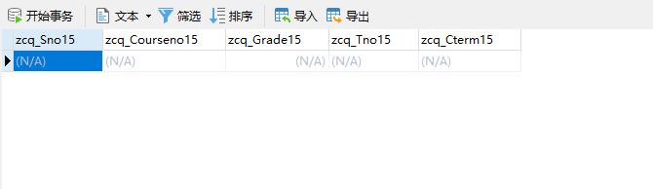

图5.1.7创建基本表”zhangcq_Grade15”

描述：zcq_Sno15,zcq_Courseno15,zcq_Tno15三个共同构成主键。

自定义完整性约束：zcq_Grade15的范围是0-100，代表成绩从0-100。

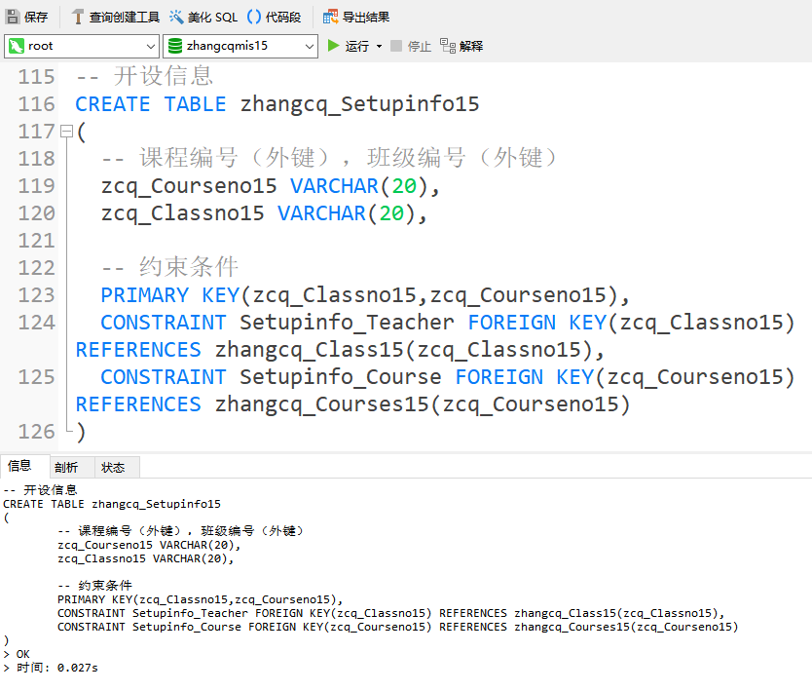

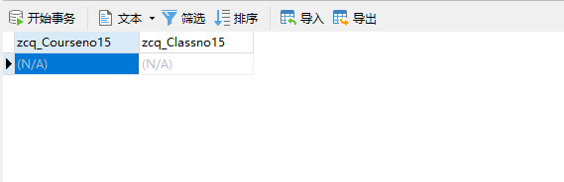

图5.1.8创建基本表”zhangcq_Setupinfo15”

描述：zcq_Classno15,zcq_Courseno15两个共同构成主键。

### 5.2 视图的建立

以下视图都是为了提升用户体验而进行设计的，用户在进行查询时。如果只按照基本表中的信息给出的话，那些班级编号，课程编号，教师编号等用户会极难理解，所以利用视图将多个表中的字段提取出来，让后呈现给用户，提升用户体验。

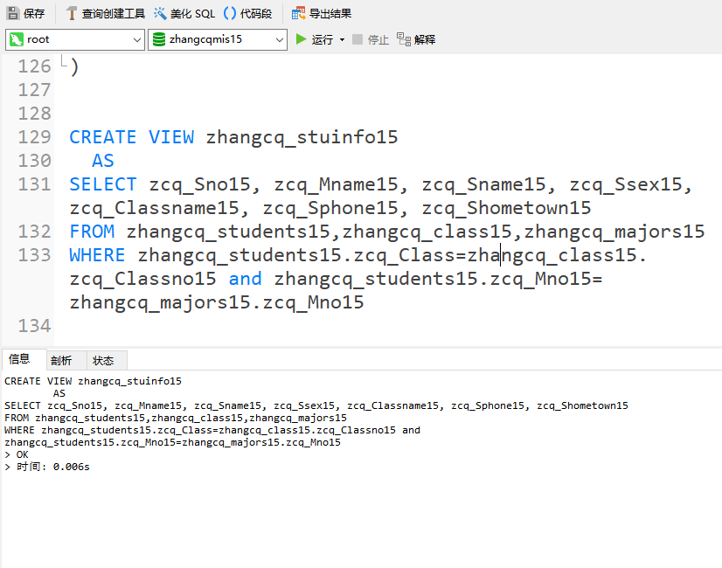

图5.2.1创建视图”学生信息”

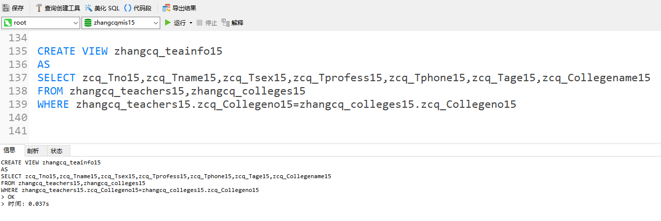

图5.2.2创建视图”教师信息”

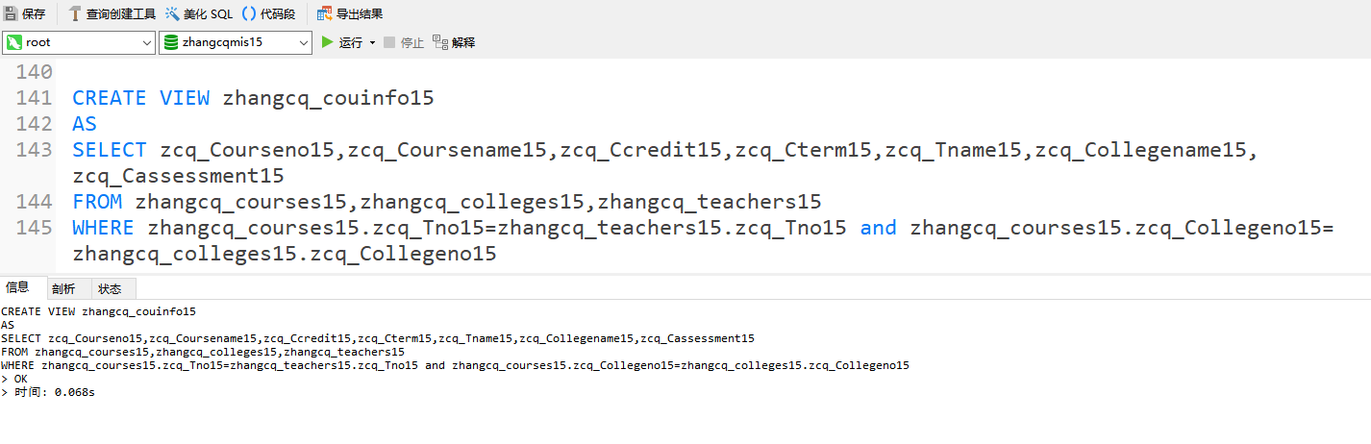

图5.2.3创建视图”课程信息”

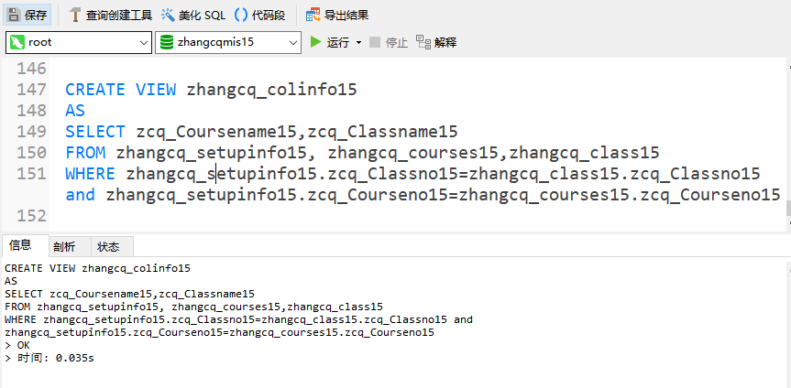

图5.2.4创建视图”课程开设信息”

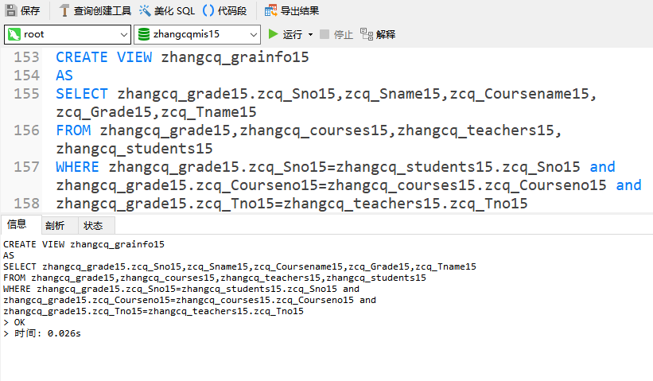

图5.2.5创建视图”成绩清单信息”

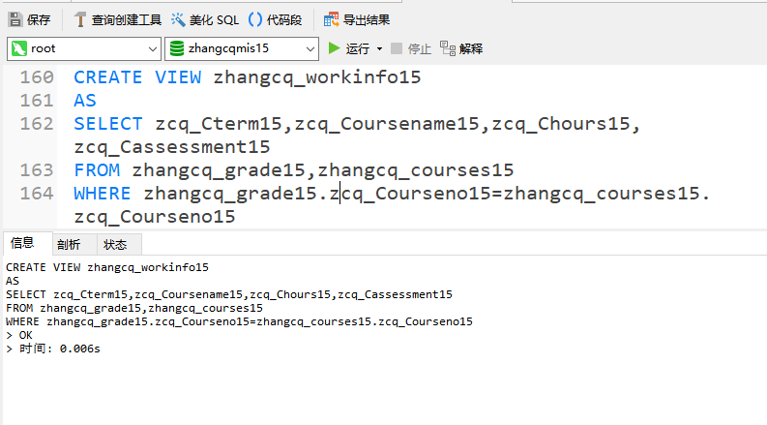

图5.2.6创建视图”任教课程信息”

### 5.3 索引的建立

以下索引是为了方便系统更好的查找数据，提升搜索效率和速度。

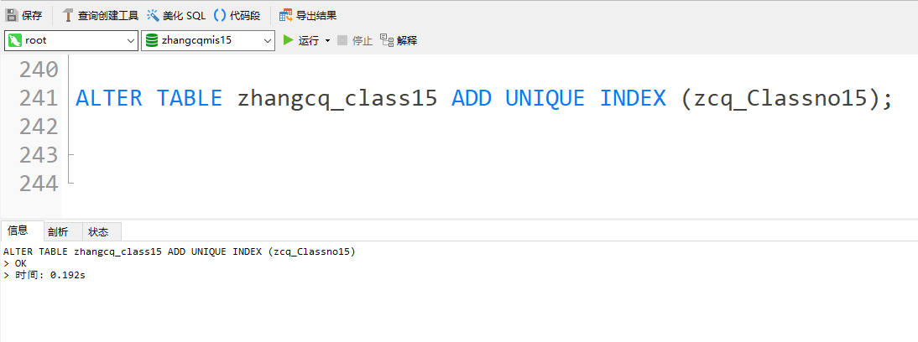

图5.3.1创建索引“对班级编号唯一升序索引”

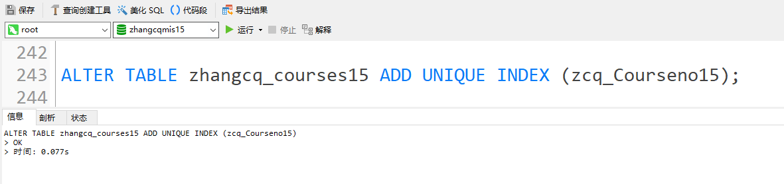

图5.3.2创建索引“对课程编号唯一升序索引”

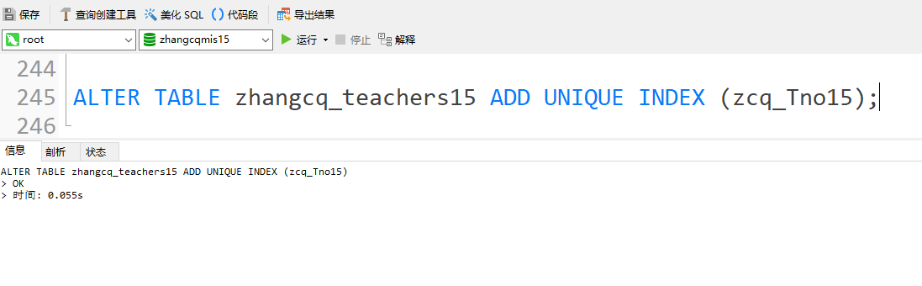

图5.3.3创建索引“对教师编号唯一升序索引”

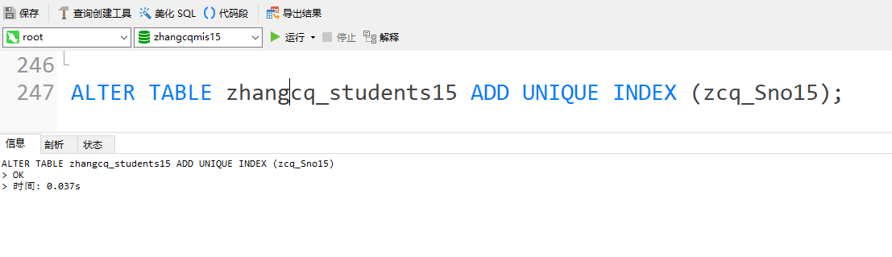

图5.3.4创建索引“对学生编号唯一升序索引”

### 5.4 触发器建立

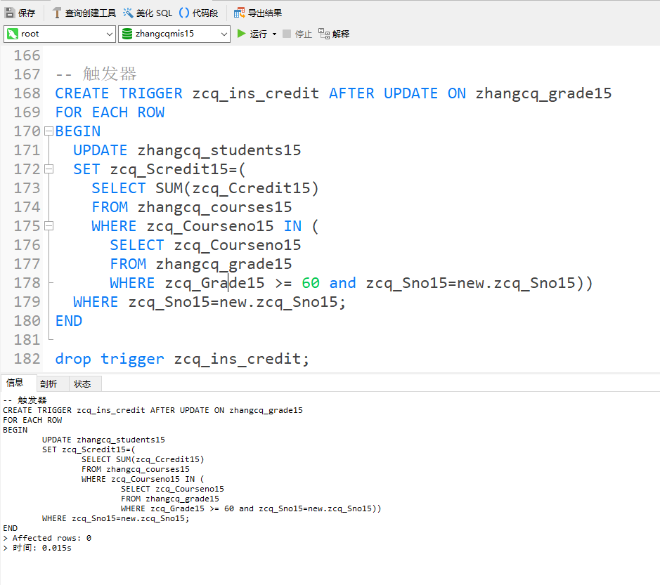

图5.4.1 创建触发器”自动更新学生学分”

描述：当教师录入这个学生的成绩时，这个触发器会被调用，从而根据学生的成绩表，对学生个人的已修学分这一数据项进行更新。

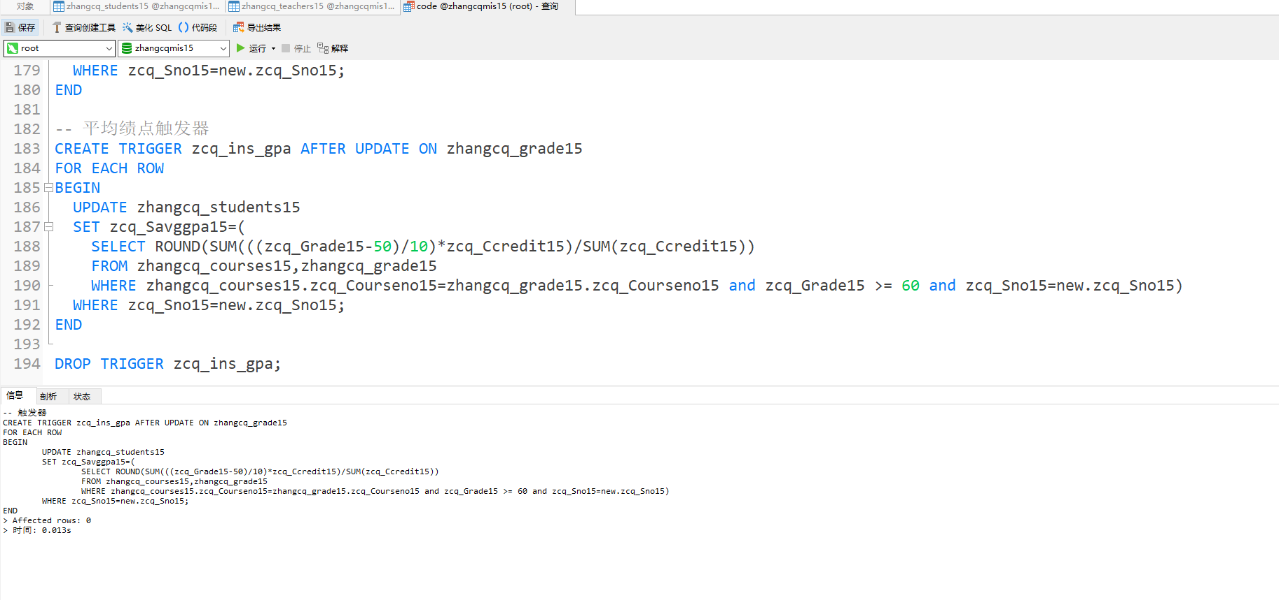

图5.4.2 创建触发器”自动更新学生平均绩点”

描述：当教师录入这个学生的成绩时，这个触发器会被调用，从而根据学生的成绩表，对学生个人的平均绩点这一数据项进行更新。

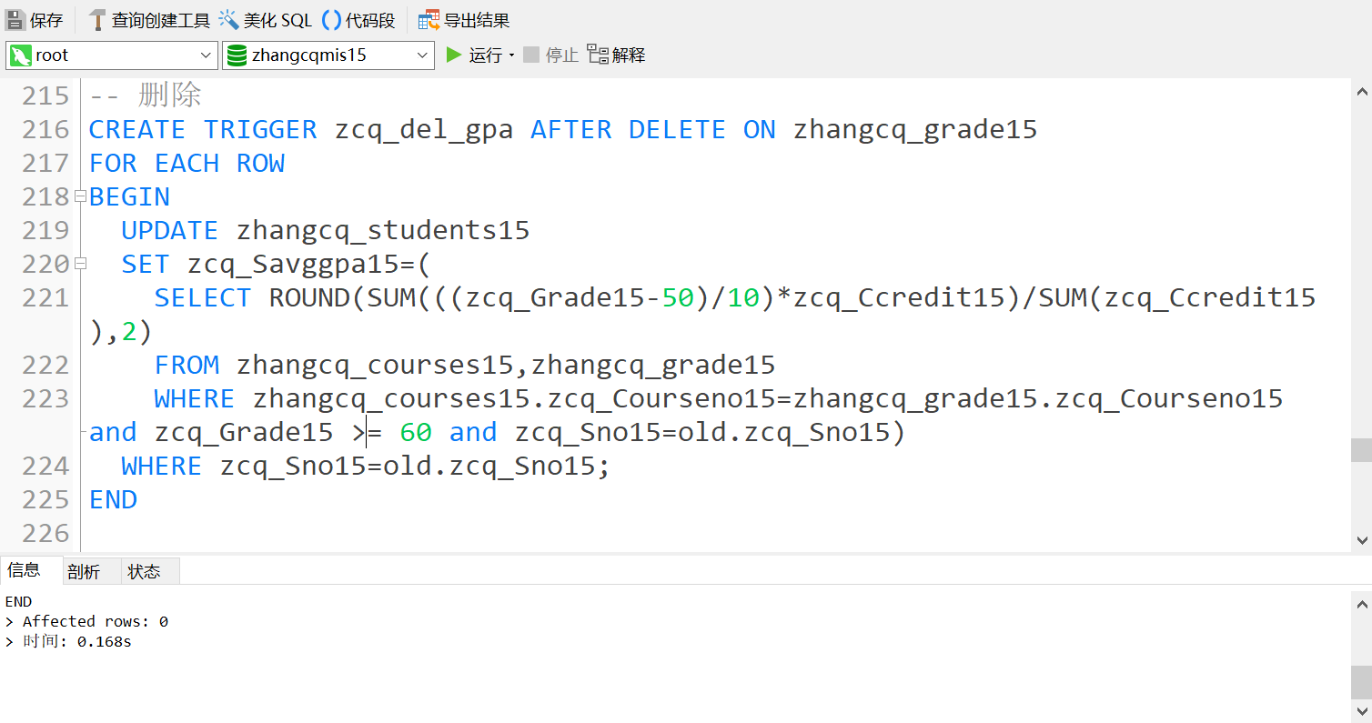

图5.4.3 创建触发器”删除学生成绩自动更新学分”

描述：当教师删除这个学生的成绩时，这个触发器会被调用，从而根据学生的成绩表，对学生个人的已修学分这一数据项进行更新。

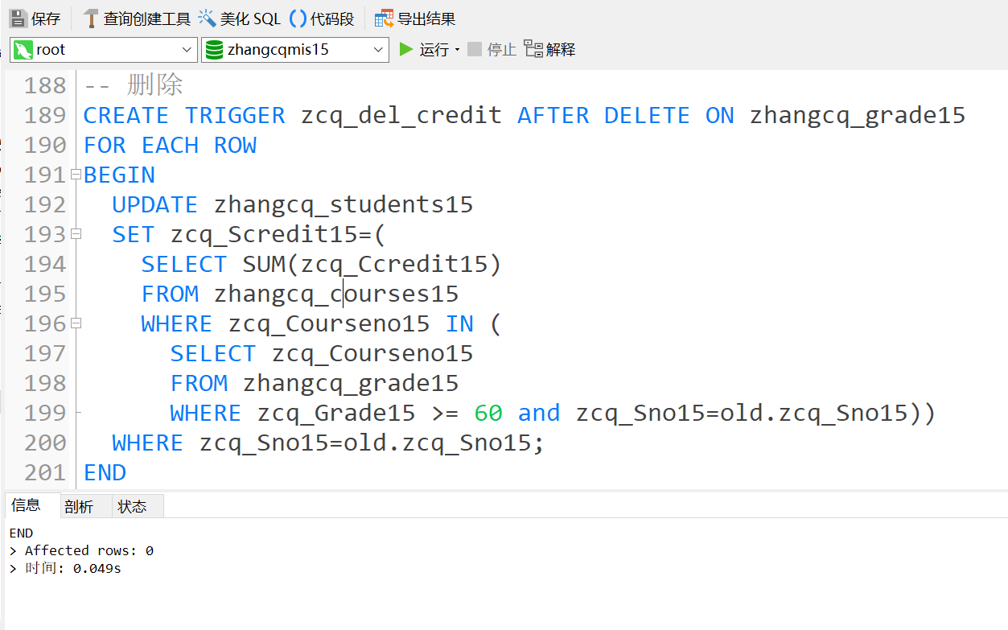

图5.4.4 创建触发器”删除学生成绩自动更新绩点”

描述：当教师删除这个学生的成绩时，这个触发器会被调用，从而根据学生的成绩表，对学生个人的平均绩点这一数据项进行更新。

### 5.5 建存储过程

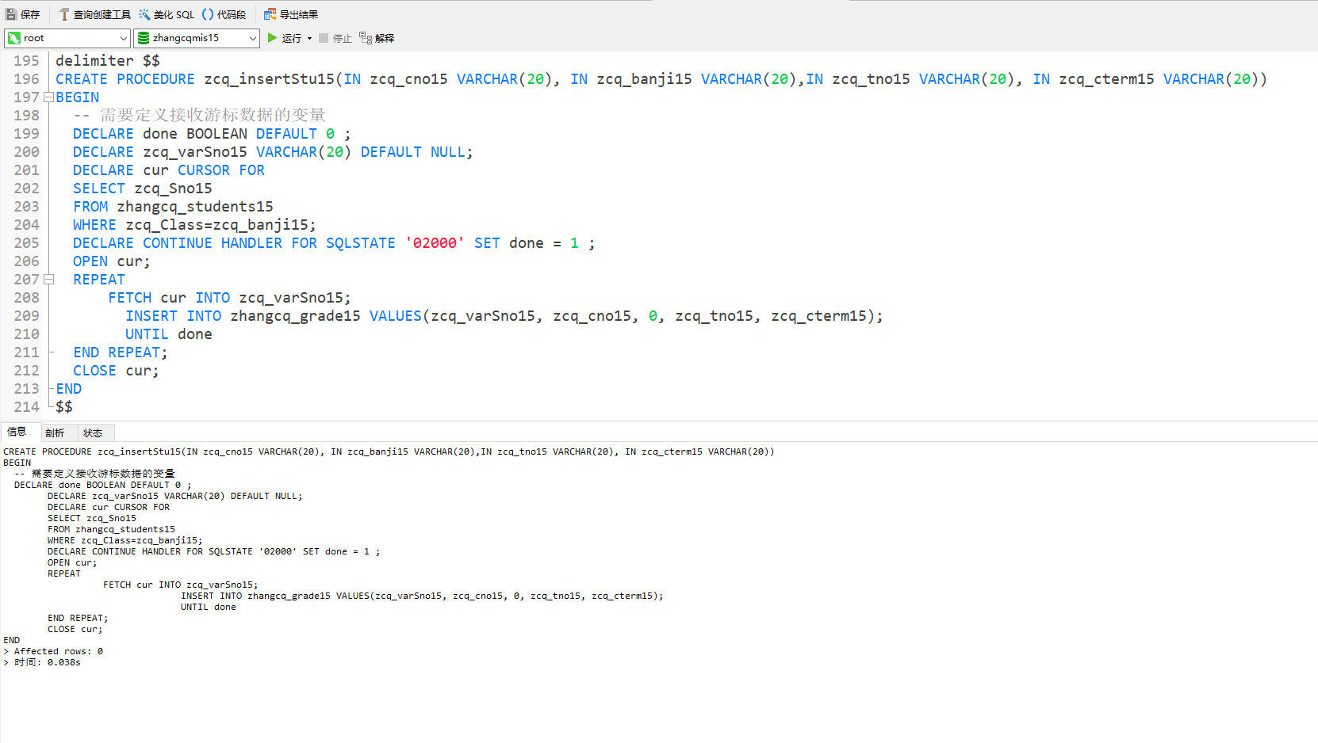

图5.5.1 创建存储过程”为一个班级的学生添加课程记录”

描述：当管理员想要为一个班级开课时，管理员会调用该存储过程，这个存储过程将会去学生表中检索出所有属于给定班级的学生，然后用游标的方式，将这些学生一一加入到成绩表中，这时他们的成绩是null，说明教师还没有录入成绩。

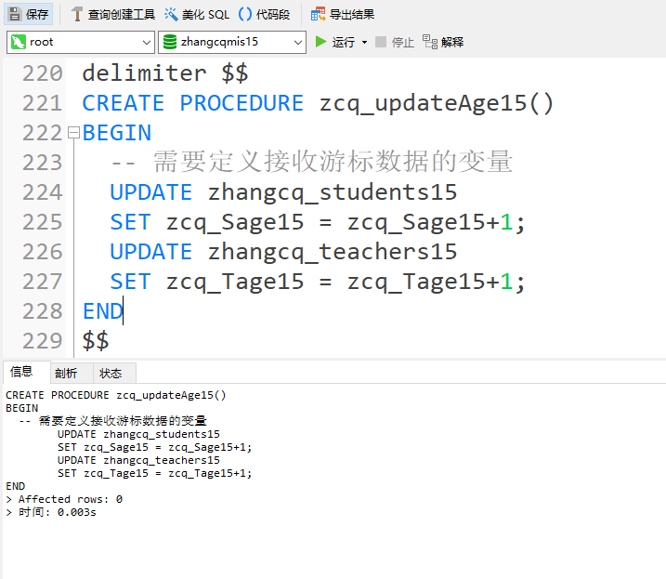

图5.5.2 创建存储过程”为所有老师学生年龄加一”

描述：当时间过完一年时，系统将会自动调用这个存储过程。这个存储过程会将学生和教师的年龄都自动的加上一。

## 6、应用系统开发与试运行

### 6.1 开发平台和开发环境介绍。

本实验由IntelliJ IDEA 2020.3.3 x64开发，运用了javaBean，Servlet，DAO等框架，由Servlet进行处理数据，并且设置了过滤器，以免用户使用权限不足的功能。数据库存储用了mysql数据库。后台与数据库的连接主要通过数据池进行连接，它可以进一步提高并发的效率和速度。在前端bootstrap模板的基础上进行进一步的UI设计。最终，本款产品在jdk8.0的环境下，试运行成功。

### 6.2 前台界面与后台数据库连接说明，代码实现。

本实验采取mysql数据库，由java用数据源的方式进行链接。

<?xml version="1.0" encoding="utf-8"?>  
<Context reloadable = "true">  
<Resource  
 name="jdbc/sampleDS"  
 type="javax.sql.DataSource"  
 driverClassName="com.mysql.cj.jdbc.Driver"  
 url="jdbc:mysql://localhost:3306/zhangcqmis15?useUnicode=true&amp;characterEncoding=utf-8&amp;useSSL=false&amp;serverTimezone = GMT"  
 username="root"  
 password="zerostart"  
 maxActive="400"  
 maxIdle="20"  
 maxWait="500"  
/>  
</Context>

首先，先在context.xml中配置好mysql的相应信息，包括驱动Driver所在地，mysql链接账户名和密码，允许的最大链接数和最大等待时间。

之后，由BaseDAO负责建立链接并调用。其他DAO对BaseDAO进行继承就可以用sql语句对数据库进行操作了。

package com.example.final_database.dao;  
  
import javax.naming.Context;  
import javax.naming.InitialContext;  
import javax.naming.NamingException;  
import javax.sql.DataSource;  
import java.sql.Connection;  
  
public class Basedao {  
 DataSource dataSource;  
 public Basedao(){  
 try{  
  
 Context context = new InitialContext();  
 dataSource =  
 (DataSource)context.lookup("java:comp/env/jdbc/sampleDS");  
 }catch (NamingException ne){  
 System.*out*.println("Exception:"+ne);  
 }  
 }  
 public Connection getConnection()throws Exception{  
 return dataSource.getConnection();  
 }  
  
}

### 6.3 系统各功能设计和运行界面截图。

**6.3.1学生信息管理系统登录界面**

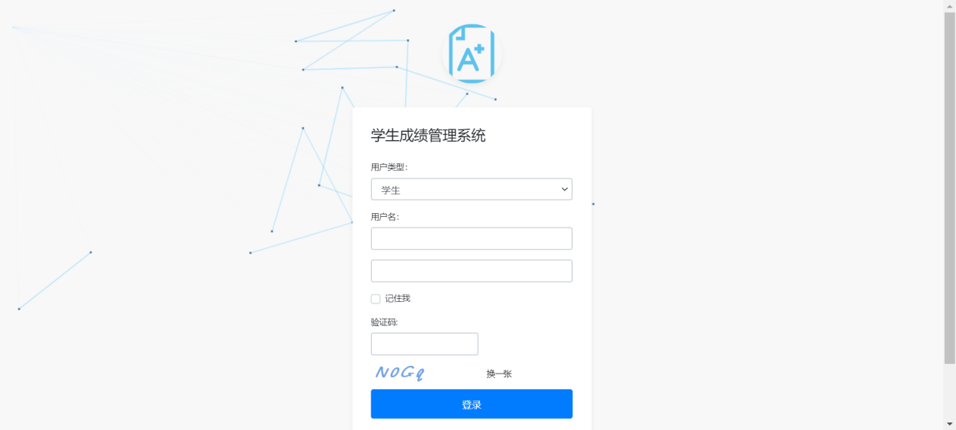

图6.3.1 学生成绩管理系统登录展示图

功能设计：在这个页面，用户填写好表单后交到后台进行审核，然后根据用户类型到相应的表中搜索账号密码，若账号密码输入正确。如果是学生则跳转到学生界面，如果是老师或管理员，也相应的跳转到对应界面。

后端代码：

package com.example.final_database.controller;  
  
import com.example.final_database.dao.loginDao;  
import com.example.final_database.model.Student;  
import com.example.final_database.model.Teacher;  
  
import javax.servlet.*;  
import javax.servlet.http.*;  
import javax.servlet.annotation.*;  
import java.io.IOException;  
  
@WebServlet(name = "loginServlet", value = "/loginServlet")  
public class loginServlet extends HttpServlet {  
 @Override  
 protected void doGet(HttpServletRequest request, HttpServletResponse response) throws ServletException, IOException {  
  
 }  
  
 @Override  
 protected void doPost(HttpServletRequest request, HttpServletResponse response) throws ServletException, IOException {  
 request.setCharacterEncoding("utf-8"); //1  
 response.setContentType("text/html;charset=utf-8"); //2  
 response.setCharacterEncoding("utf-8"); //3  
 String kind =request.getParameter("kind");  
 String username = request.getParameter("username");  
 String password = request.getParameter("password");  
 HttpSession session=request.getSession();  
 String message=null;  
 RequestDispatcher dispatcher=null;  
 loginDao userdao=new loginDao();  
 if(kind.equals("student")){  
  
 Student user=userdao.StudentLogin(username,password);  
 if(user==null){  
 message="用户名或密码错误";  
 dispatcher=request.getRequestDispatcher("./VIEW/index.jsp");  
 }  
 else{  
 message="登录成功！欢迎!";  
 session.setAttribute("user",user);  
 dispatcher=request.getRequestDispatcher("./VIEW/student.jsp");  
 }  
 session.setAttribute("message",message);  
 session.setAttribute("kind","学生");  
 dispatcher.forward(request,response);  
 }  
 else if(kind.equals("teacher")){  
 Teacher user=userdao.TeacherLogin(username,password);  
 if(user==null){  
 message="用户名或密码错误";  
 dispatcher=request.getRequestDispatcher("./VIEW/index.jsp");  
 }  
 else{  
 message="登录成功！欢迎!";  
 session.setAttribute("user",user);  
 if(user.getTauthority()<2) {  
 dispatcher = request.getRequestDispatcher("./VIEW/teacher.jsp");  
 }  
 else{  
 dispatcher = request.getRequestDispatcher("./VIEW/admin.jsp");  
 }  
 }  
 session.setAttribute("message",message);  
 session.setAttribute("kind","老师");  
 dispatcher.forward(request,response);  
 }  
 }  
}

**6.3.2管理员**

输入账号密码后，进行登录将会跳转到界面一。

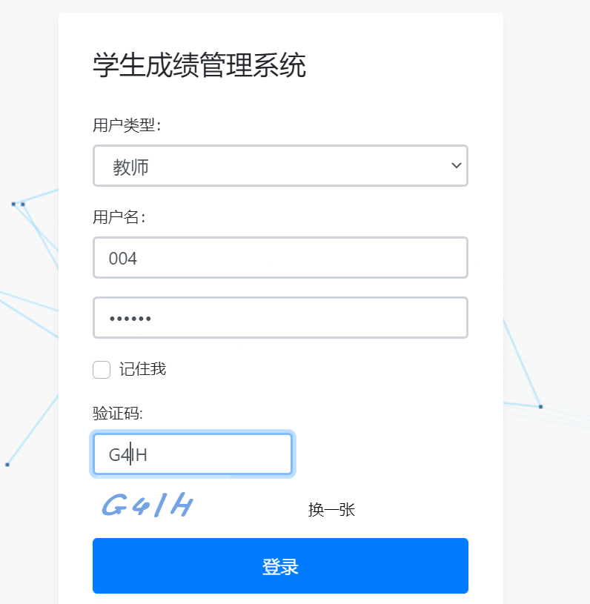

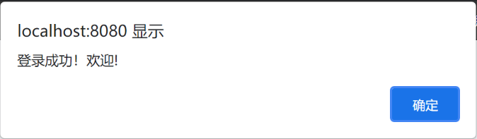

**界面一：学生管理界面**

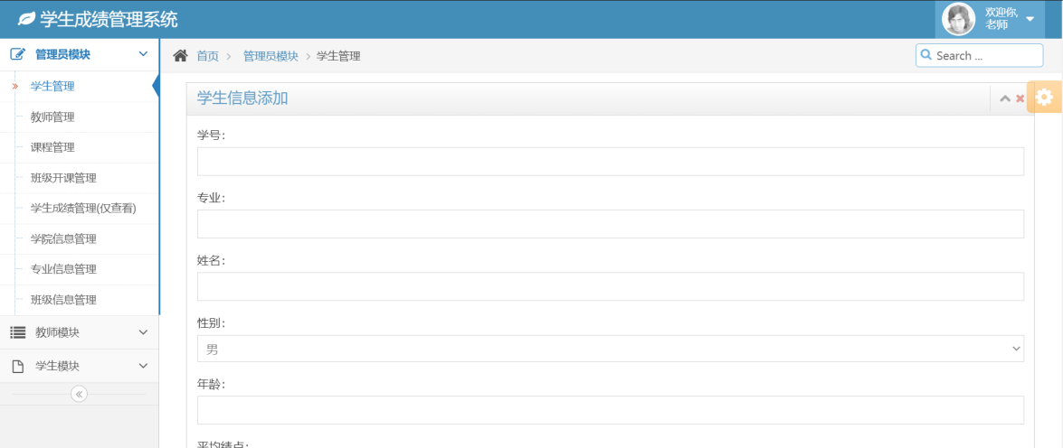

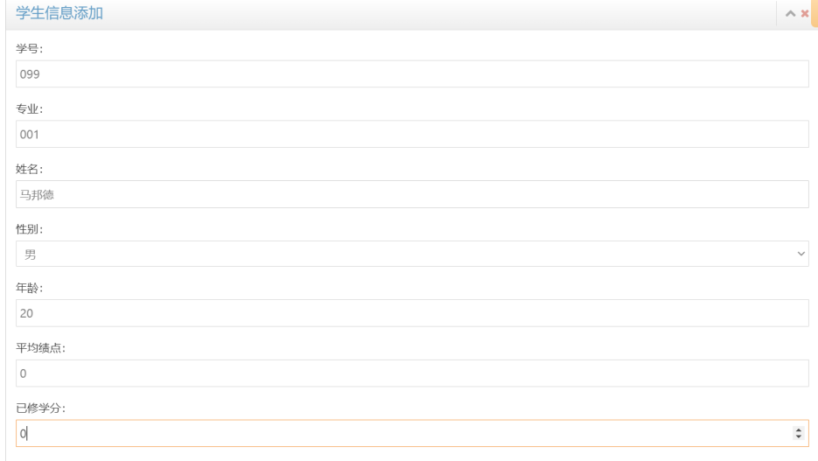

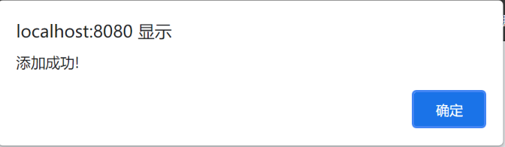

图6.3.2.1 学生信息管理展示图：学生添加

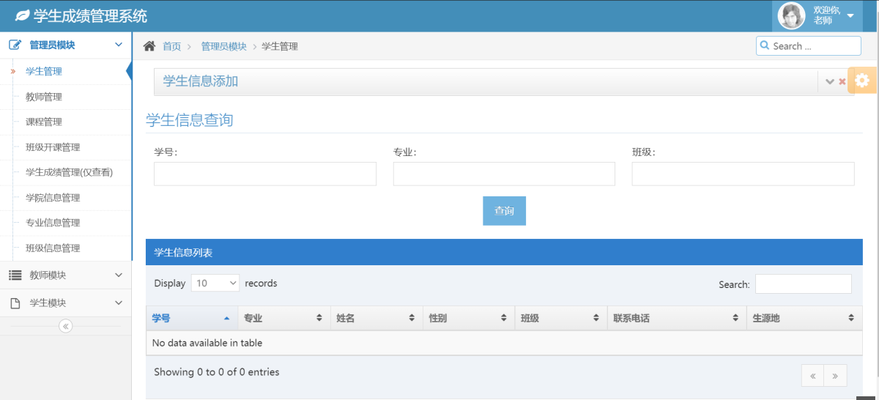

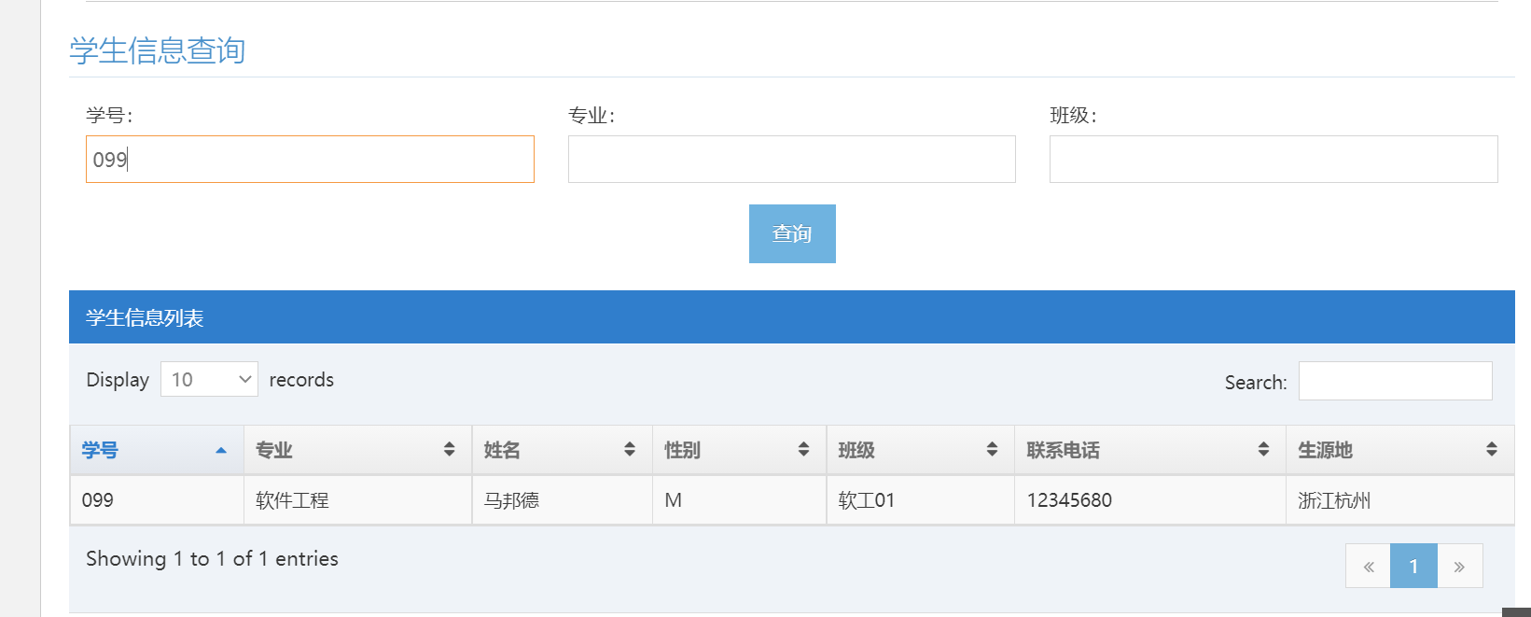

图6.3.2.2 学生信息管理展示图：学生查询

功能设计：这个界面一共有两个功能，一是学生添加，二是学生查询。学生添加主要是通过表单交给后台，后台通过INSERT语句插入信息到相应的表中。学生查询则是通过zhangcq_stuinfo15视图进行SELECT查询，因为普通表中的字段都是编号，对管理人员使用十分不友善，所以专门新建了一个视图进行查询。

核心代码：

（学生添加）

public boolean addStudennt(String Sno,String Mno ,String Sname,String Ssex,String Sage,String Savggpa,String Scredit,String Sphone,String Shometown,String Spwd,String Classno) {  
 String sql = "INSERT INTO zhangcq_students15 VALUES(?,?,?,?,?,?,?,?,?,?,?)";  
 try (Connection conn = dataSource.getConnection(); PreparedStatement psmt = conn.prepareStatement(sql)) {  
 psmt.setString(1,Sno);  
 psmt.setString(2,Mno);  
 psmt.setString(3,Sname);  
 psmt.setString(4,Ssex);  
 psmt.setInt(5,Integer.*parseInt*(Sage));  
 psmt.setDouble(6,Double.*parseDouble*(Savggpa));  
 psmt.setDouble(7,Double.*parseDouble*(Scredit));  
 psmt.setString(8,Sphone);  
 psmt.setString(9,Shometown);  
 psmt.setString(10,Spwd);  
 psmt.setString(11,Classno);  
 psmt.execute();  
 return true;  
 } catch (SQLException throwables) {  
 throwables.printStackTrace();  
 return false;  
 }  
}

学生查询：

public ArrayList<Student> queryStudent(String Sno, String Mno, String Classname) {  
 String sql="select * from zhangcq_stuinfo15 WHERE 1=1";  
 if(!Sno.equals("")){  
 sql=sql+" and zcq_Sno15='"+Sno+"'";  
 }  
 if(!Mno.equals("")){  
 sql=sql+" and zcq_Mname15='"+Mno+"'";  
 }  
 if(!Classname.equals("")){  
 sql=sql+" and zcq_Classname15='"+Classname+"'";  
 }  
 ArrayList<Student> list=new ArrayList<Student>();  
 try(Connection conn=dataSource.getConnection();PreparedStatement psmt=conn.prepareStatement(sql)){  
 try(ResultSet rst = psmt.executeQuery()){  
 while(rst.next()){  
 Student student=new Student();  
 student.setSno(rst.getString(1));  
 student.setMajor(rst.getString(2));  
 student.setSname(rst.getString(3));  
 student.setSsex(rst.getString(4));  
 student.setBanji(rst.getString(5));  
 student.setSphone(rst.getString(6));  
 student.setShometown(rst.getString(7));  
 list.add(student);  
 }  
 }  
 } catch (SQLException throwables) {  
 throwables.printStackTrace();  
 }  
 return list;  
}

**界面二：教师管理界面**

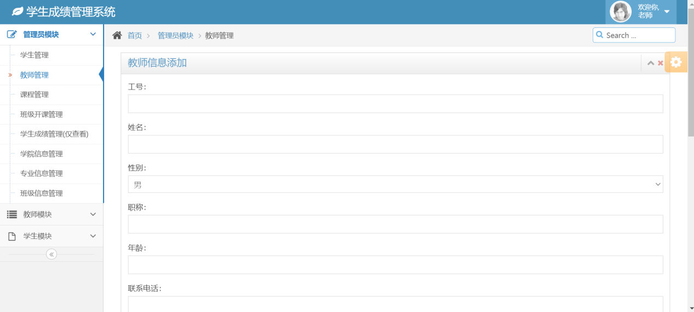

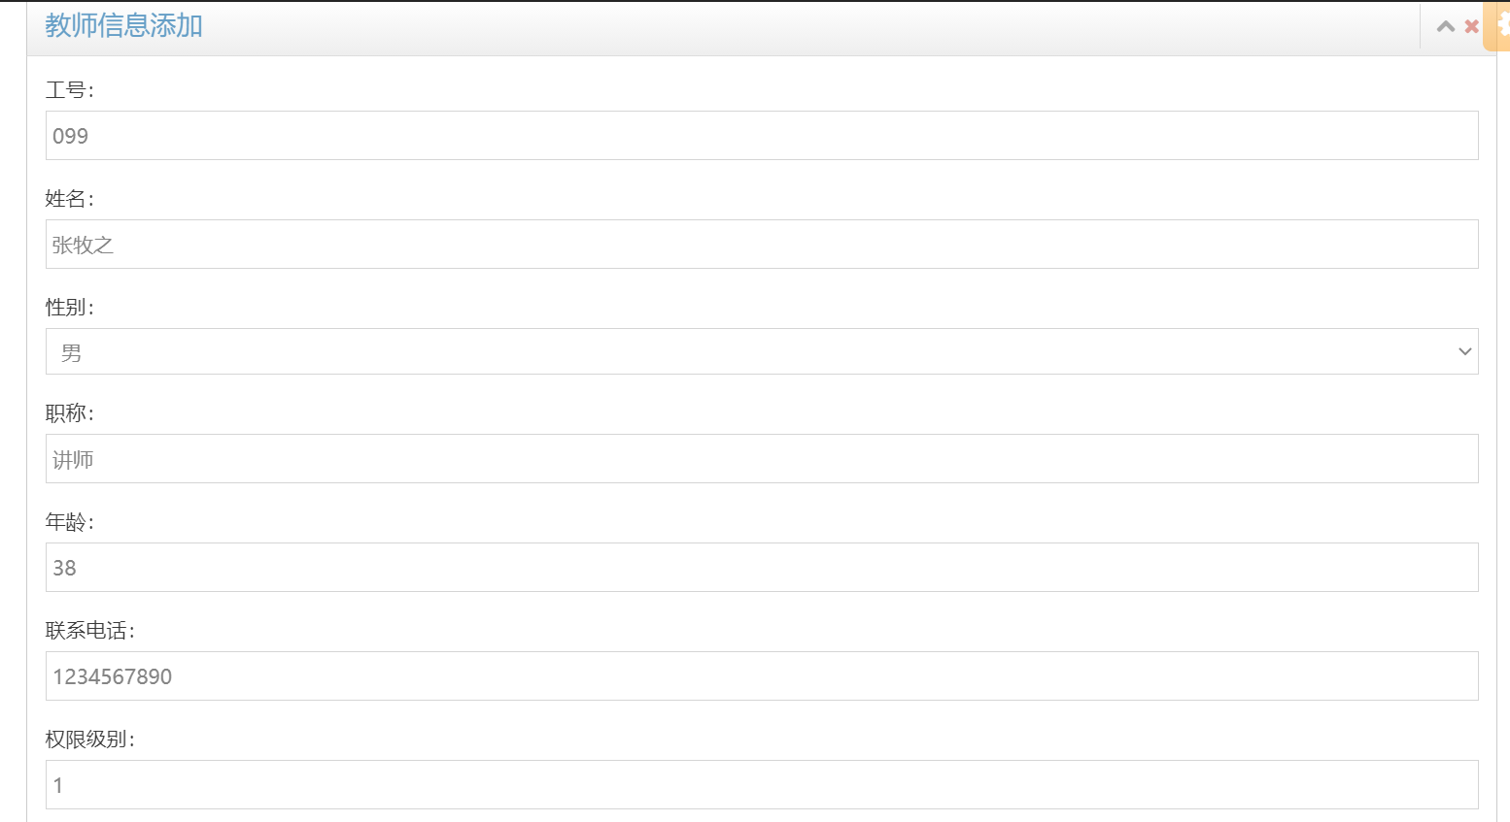



图6.3.2.3 教师信息管理展示图：教师添加

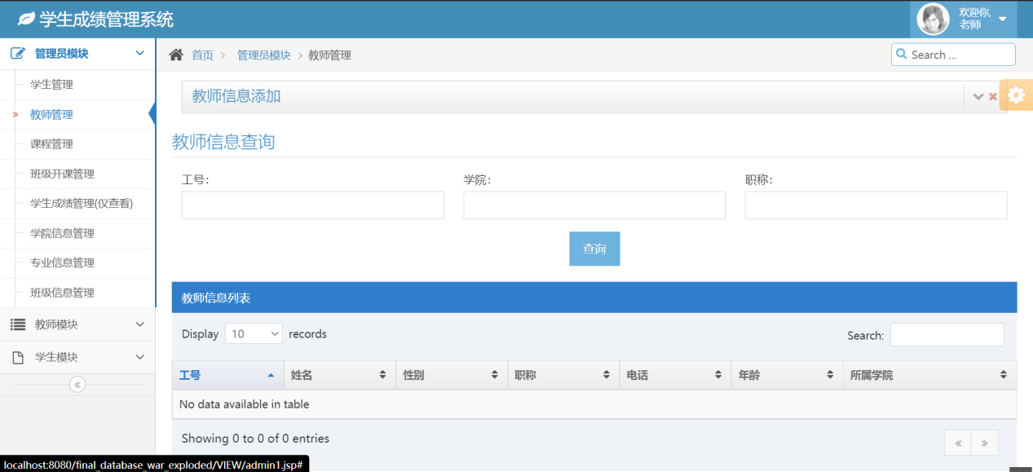

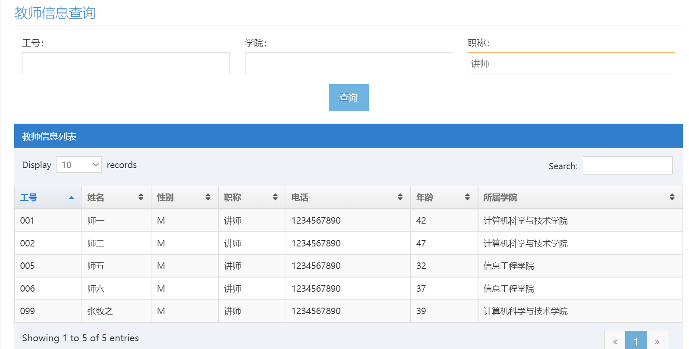

图6.3.2.4 教师信息管理展示图：教师查询

功能设计：这个界面一共有两个功能，一是教师添加，二是教师查询。教师添加主要是通过表单交给后台，后台通过INSERT语句插入信息到相应的表中。教师查询则是通过zhangcq_teainfo15视图进行SELECT查询，因为普通表中的字段都是编号，对管理人员使用十分不友善，所以专门新建了一个视图进行查询。

核心代码：

(教师添加)

public boolean addTeacher(String tno,String tname ,String tsex,String tprofess,String tage,String tphone,String tauthority,String tpwd,String collegeno) {  
 String sql = "INSERT INTO zhangcq_teachers15 VALUES(?,?,?,?,?,?,?,?,?)";  
 try (Connection conn = dataSource.getConnection(); PreparedStatement psmt = conn.prepareStatement(sql)) {  
 psmt.setString(1,tno);  
 psmt.setString(2,tname);  
 psmt.setString(3,tsex);  
 psmt.setString(4,tprofess);  
 psmt.setInt(5,Integer.*parseInt*(tage));  
 psmt.setString(6,tphone);  
 psmt.setInt(7,Integer.*parseInt*(tauthority));  
 psmt.setString(8,tpwd);  
 psmt.setString(9,collegeno);  
 psmt.execute();  
 return true;  
 } catch (SQLException throwables) {  
 throwables.printStackTrace();  
 return false;  
 }  
}

(教师查询)

public ArrayList<Teacher> queryTeacher(String Tno, String College, String profess) {  
 String sql="select * from zhangcq_teainfo15 WHERE 1=1";  
 if(!Tno.equals("")){  
 sql=sql+" and zcq_Tno15='"+Tno+"'";  
 }  
 if(!College.equals("")){  
 sql=sql+" and zcq_Collegename15='"+College+"'";  
 }  
 if(!profess.equals("")){  
 sql=sql+" and zcq_Tprofess15='"+profess+"'";  
 }  
 ArrayList<Teacher> list=new ArrayList<Teacher>();  
 try(Connection conn=dataSource.getConnection();PreparedStatement psmt=conn.prepareStatement(sql)){  
 try(ResultSet rst = psmt.executeQuery()){  
 while(rst.next()){  
 Teacher teacher=new Teacher();  
 teacher.setTno(rst.getString(1));  
 teacher.setTname(rst.getString(2));  
 teacher.setTsex(rst.getString(3));  
 teacher.setTprofess(rst.getString(4));  
 teacher.setTphone(rst.getString(5));  
 teacher.setTage(rst.getInt(6));  
 teacher.setCollegename(rst.getString(7));  
 list.add(teacher);  
 }  
 }  
 } catch (SQLException throwables) {  
 throwables.printStackTrace();  
 }  
 return list;  
}

**界面三：课程管理界面**

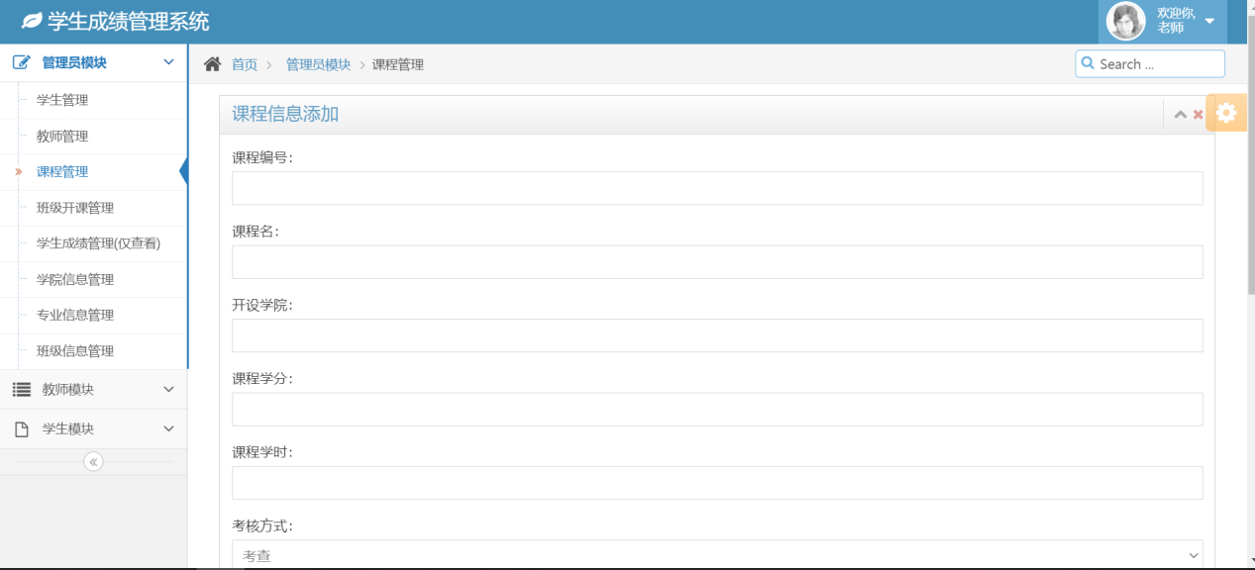

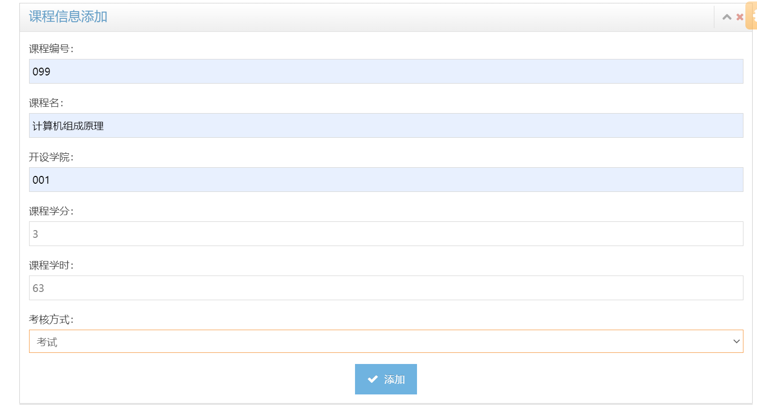



图6.3.2.5 课程信息管理展示图：课程查询

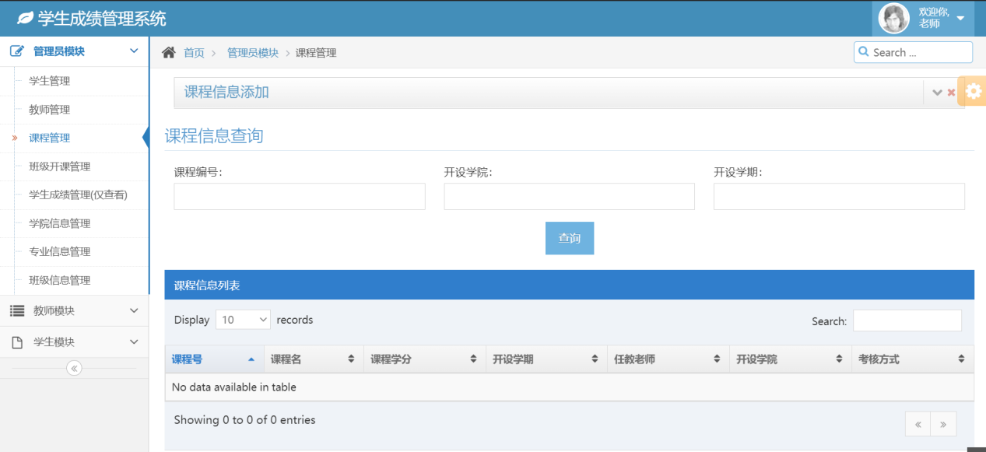

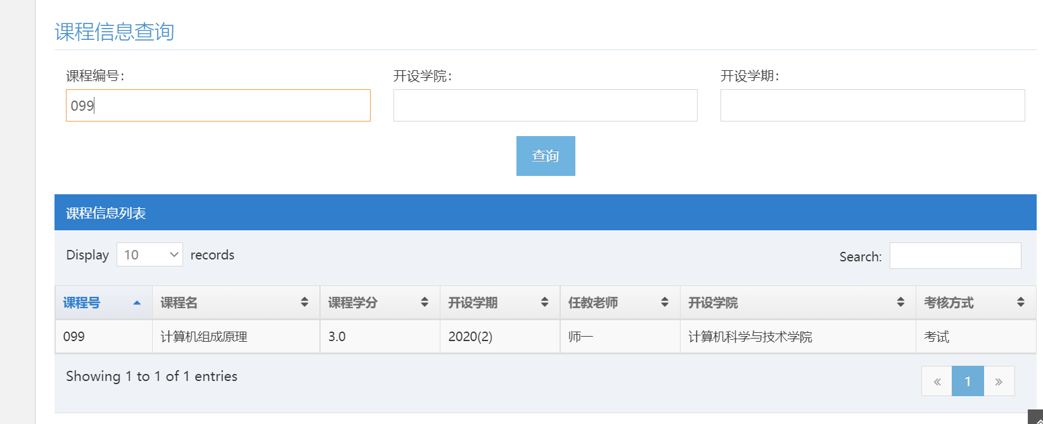

图6.3.2.6 课程信息管理展示图：课程查询

功能设计：这个界面一共有两个功能，一是课程添加，二是课程查询。课程添加主要是通过表单交给后台，后台通过INSERT语句插入信息到相应的表中。课程查询则是通过zhangcq_couinfo15视图进行SELECT查询，因为普通表中的字段都是编号，对管理人员使用十分不友善，所以专门新建了一个视图进行查询。

核心代码：

(课程添加)

public boolean addCourse(String Courseno,String Coursename ,String Collegeno,String Ccredit,String Chours,String Cassessment) {  
 String sql = "INSERT INTO zhangcq_courses15 VALUES(?,?,?,?,?,?)";  
 try (Connection conn = dataSource.getConnection(); PreparedStatement psmt = conn.prepareStatement(sql)) {  
 psmt.setString(1,Courseno);  
 psmt.setString(2,Coursename);  
 psmt.setString(3,Collegeno);  
 psmt.setDouble(4,Double.*parseDouble*(Ccredit));  
 psmt.setInt(5,Integer.*parseInt*(Chours));  
 psmt.setString(6,Cassessment);  
 psmt.execute();  
 return true;  
 } catch (SQLException throwables) {  
 throwables.printStackTrace();  
 return false;  
 }  
}

(课程查询)

public ArrayList<Course> queryCourse(String Courseno, String Collegename, String Cterm) {  
 String sql="select distinct * from zhangcq_couinfo15 WHERE 1=1";  
 if(!Courseno.equals("")){  
 sql=sql+" and zcq_Courseno15='"+Courseno+"'";  
 }  
 if(!Collegename.equals("")){  
 sql=sql+" and zcq_Collegename15='"+Collegename+"'";  
 }  
 if(!Cterm.equals("")){  
 sql=sql+" and zcq_Cterm15='"+Cterm+"'";  
 }  
 ArrayList<Course> list=new ArrayList<Course>();  
 try(Connection conn=dataSource.getConnection();PreparedStatement psmt=conn.prepareStatement(sql)){  
 try(ResultSet rst = psmt.executeQuery()){  
 while(rst.next()){  
 Course course=new Course();  
 course.setCourseno(rst.getString(1));  
 course.setCoursename(rst.getString(2));  
 course.setCcredit(rst.getDouble(3));  
 course.setCterm(rst.getString(4));  
 course.setTname(rst.getString(5));  
 course.setCollegename(rst.getString(6));  
 course.setCassessment(rst.getString(7));  
 list.add(course);  
 }  
 }  
 } catch (SQLException throwables) {  
 throwables.printStackTrace();  
 }  
 return list;  
}

**界面四：班级开课管理界面**

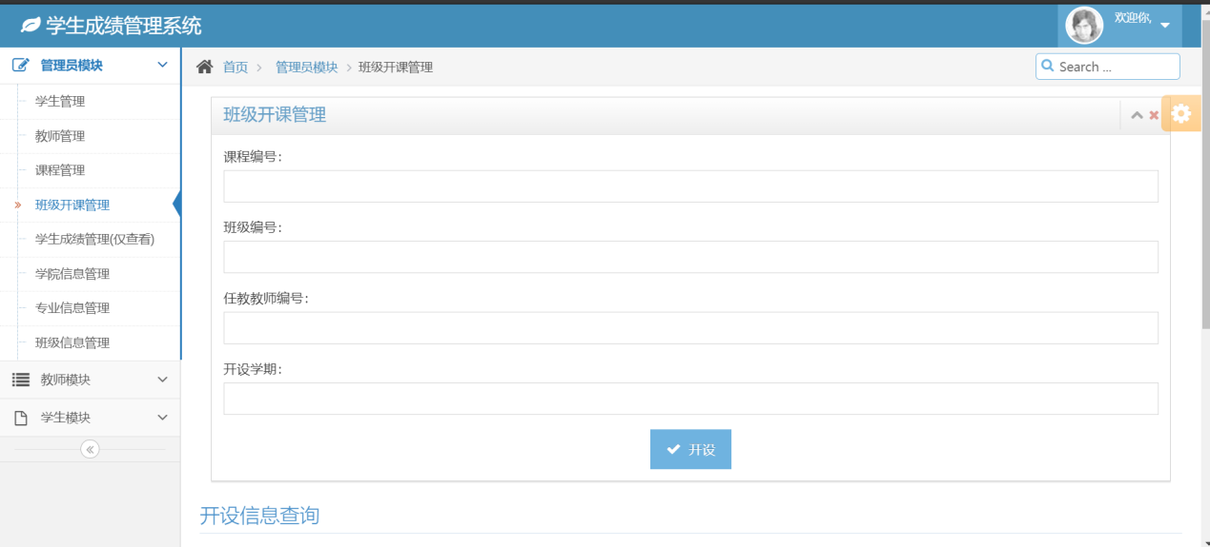

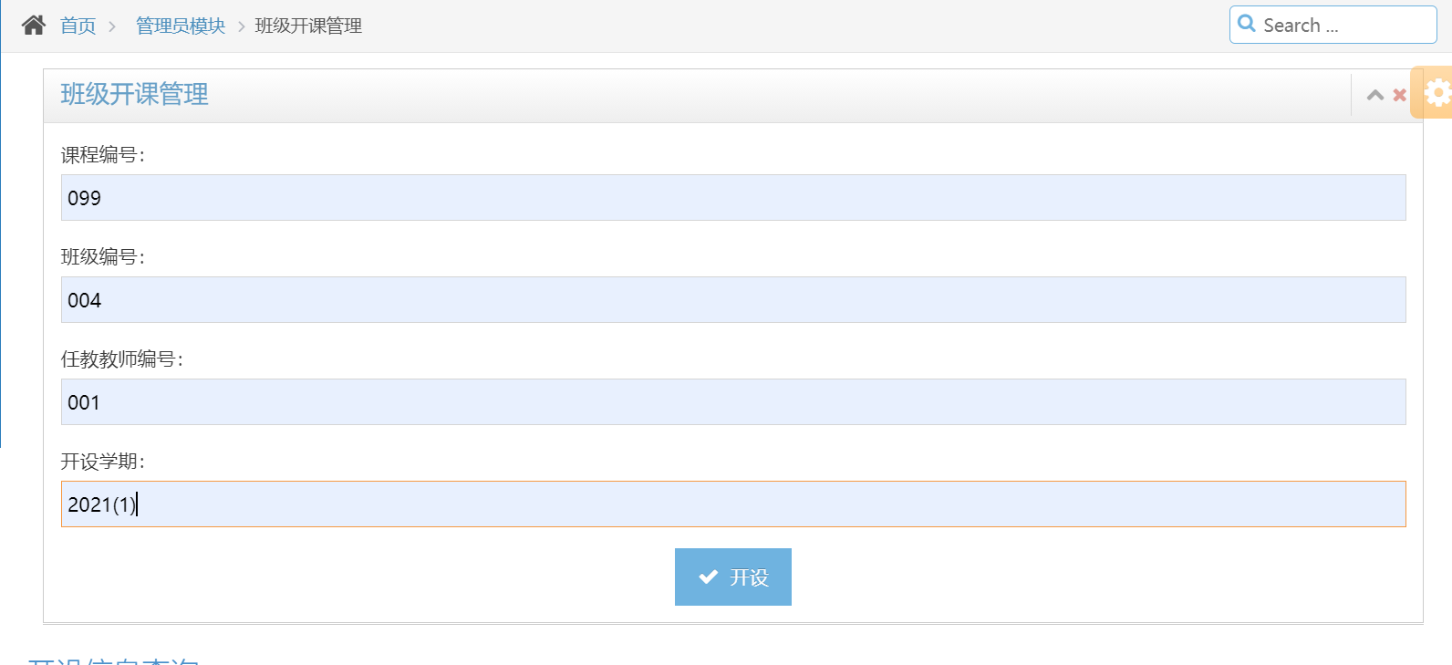

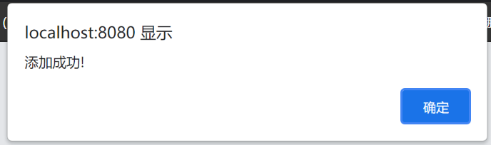

图6.3.2.7 开课信息信息管理展示图：班级开课

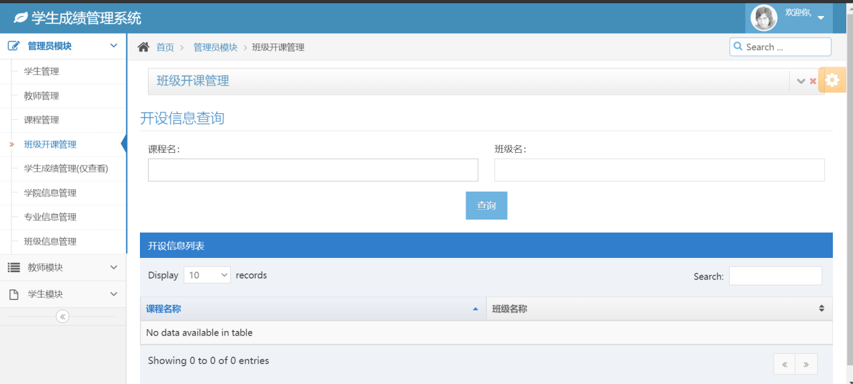

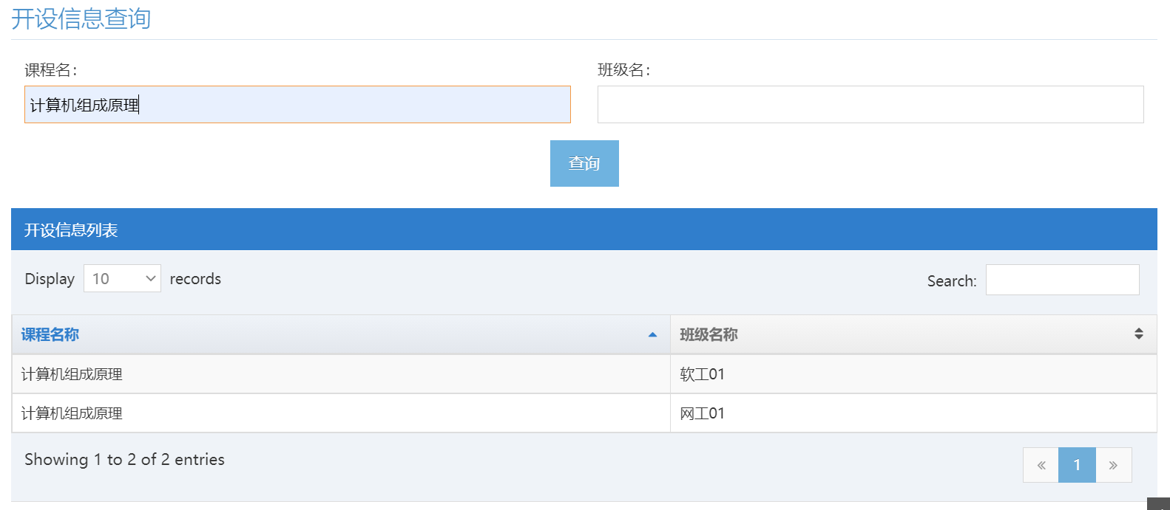

图6.3.2.8 开课信息管理展示图：开课信息查询

功能设计：这个界面一共有两个功能，一是开课信息添加，二是开设课程信息查询。课程添加主要是通过表单交给后台，后台通过事先设计的存储过程zcq_insertStu15，将班级中的每一个学生，新建信息到zhangcq_grade15表中。课程查询则是通过zhangcq_setinfo15视图进行SELECT查询，因为普通表中的字段都是编号，对管理人员使用十分不友善，所以专门新建了一个视图进行查询。

核心代码

(开设课程)

public boolean addSetupinfo(String Courseno,String Classno,String Tno,String Cterm) {  
 String sql = "INSERT INTO zhangcq_setupinfo15 VALUES(?,?)";  
 try (Connection conn = dataSource.getConnection(); PreparedStatement psmt = conn.prepareStatement(sql)) {  
 psmt.setString(1,Courseno);  
 psmt.setString(2,Classno);  
 psmt.execute();  
 return true;  
 } catch (SQLException throwables) {  
 throwables.printStackTrace();  
 return false;  
 }  
}  
public boolean addSetupinfo1(String Courseno,String Classno,String Tno,String Cterm) {  
 String sql = "CALL zcq_insertStu15(?,?,?,?);";  
 try (Connection conn = dataSource.getConnection(); PreparedStatement psmt = conn.prepareStatement(sql)) {  
 psmt.setString(1,Courseno);  
 psmt.setString(2,Classno);  
 psmt.setString(3,Tno);  
 psmt.setString(4,Cterm);  
 psmt.execute();  
 return true;  
 } catch (SQLException throwables) {  
 throwables.printStackTrace();  
 return false;  
 }  
}

(查询课程)

public ArrayList<Setupinfo> querySetup(String Coursename, String Classname) {  
 String sql="select distinct * from zhangcq_setinfo15 WHERE 1=1";  
 if(!Coursename.equals("")){  
 sql=sql+" and zcq_Coursename15='"+Coursename+"'";  
 }  
 if(!Classname.equals("")){  
 sql=sql+" and zcq_Classname15='"+Classname+"'";  
 }  
 ArrayList<Setupinfo> list=new ArrayList<Setupinfo>();  
 try(Connection conn=dataSource.getConnection();PreparedStatement psmt=conn.prepareStatement(sql)){  
 try(ResultSet rst = psmt.executeQuery()){  
 while(rst.next()){  
 Setupinfo setupinfo=new Setupinfo();  
 setupinfo.setCoursename(rst.getString(1));  
 setupinfo.setClassname(rst.getString(2));  
 list.add(setupinfo);  
 }  
 }  
 } catch (SQLException throwables) {  
 throwables.printStackTrace();  
 }  
 return list;  
}

**界面五：学生成绩管理（仅查看）**

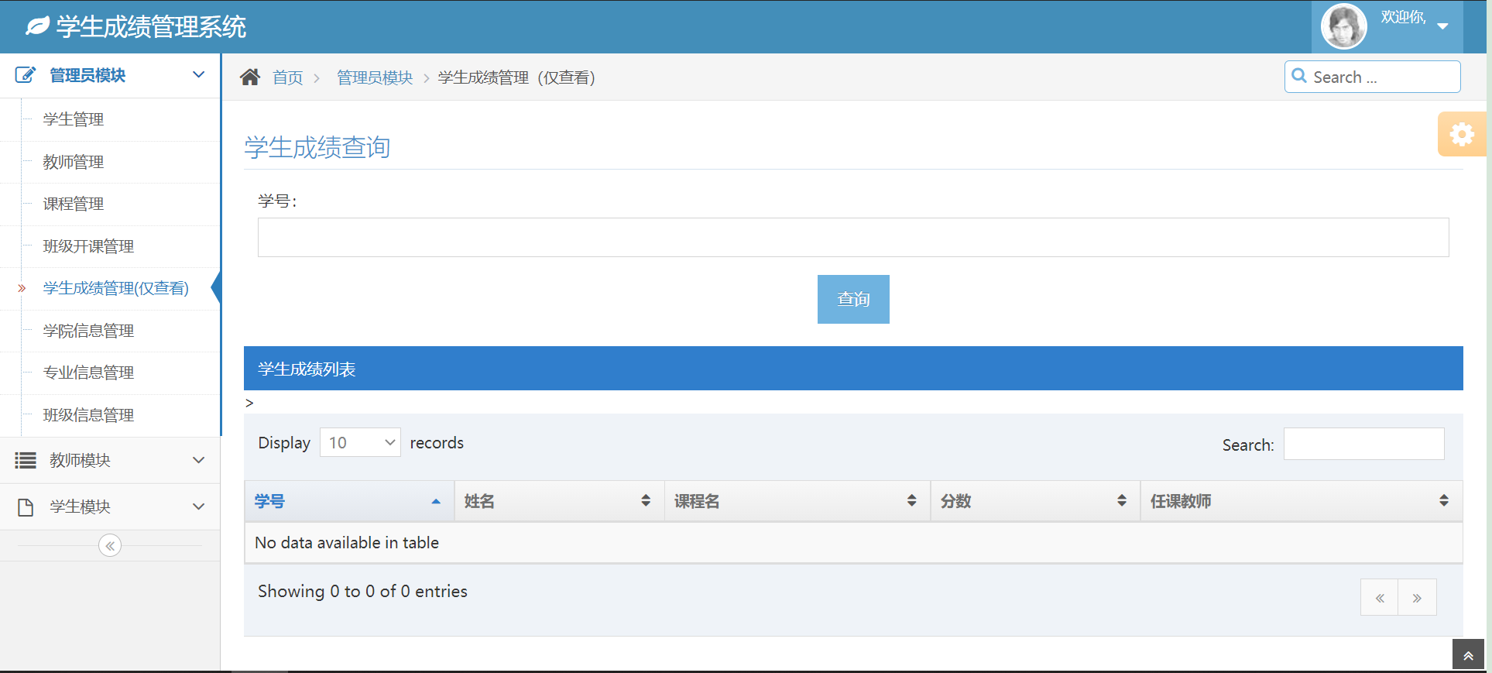

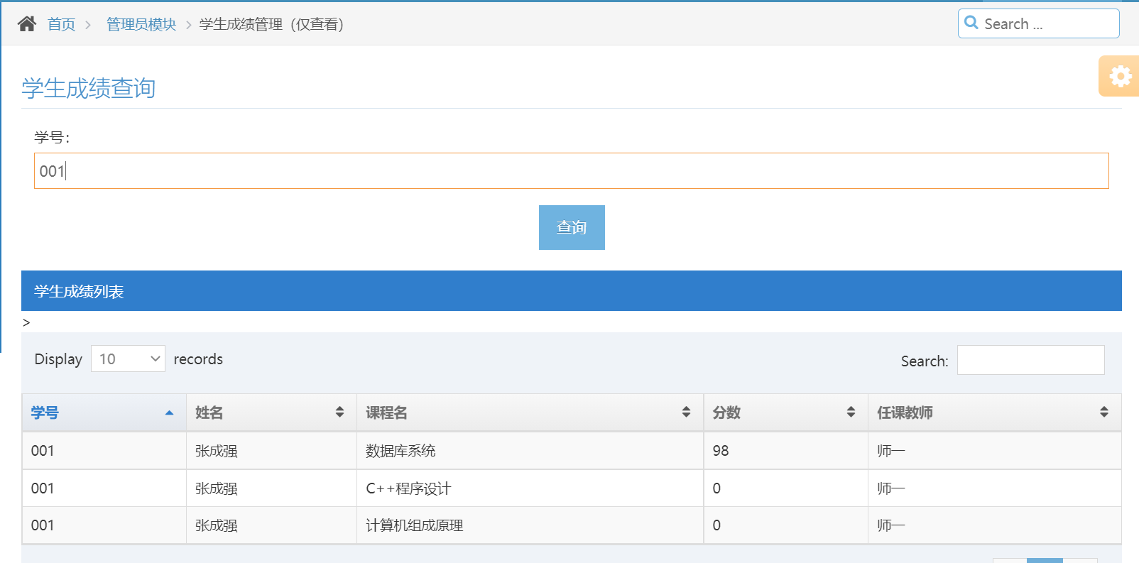

图6.3.2.9 学生成绩管理展示图：学生成绩信息查询

功能设计：这个界面就一个学生成绩查询功能。学生成绩查询则是通过zhangcq_grainfo15视图进行SELECT查询，因为普通表中的字段都是编号，对管理人员使用十分不友善，所以专门新建了一个视图进行查询。

核心代码：

public ArrayList<Grade> queryGrade(String sno,String cterm,String tno) {  
 String sql="select distinct * from zhangcq_grainfo15 WHERE 1=1";  
 if(!sno.equals("")){  
 sql=sql+" and zcq_Sno15='"+sno+"'";  
 }  
 if(!cterm.equals("")){  
 sql=sql+" and zcq_Cterm15='"+cterm+"'";  
 }  
 if(!tno.equals("")){  
 sql=sql+" and zcq_Tno15='"+tno+"'";  
 }  
 ArrayList<Grade> list=new ArrayList<Grade>();  
 try(Connection conn=dataSource.getConnection();PreparedStatement psmt=conn.prepareStatement(sql)){  
 try(ResultSet rst = psmt.executeQuery()){  
 while(rst.next()){  
 Grade grade=new Grade();  
 grade.setSno(rst.getString(1));  
 grade.setSname(rst.getString(2));  
 grade.setCoursename(rst.getString(3));  
 grade.setGrade(rst.getInt(4));  
 grade.setTno(rst.getString(5));  
 grade.setTname(rst.getString(6));  
 grade.setCterm(rst.getString(7));  
 list.add(grade);  
 }  
 }  
 } catch (SQLException throwables) {  
 throwables.printStackTrace();  
 }  
 return list;  
}

**界面六：学院信息管理**

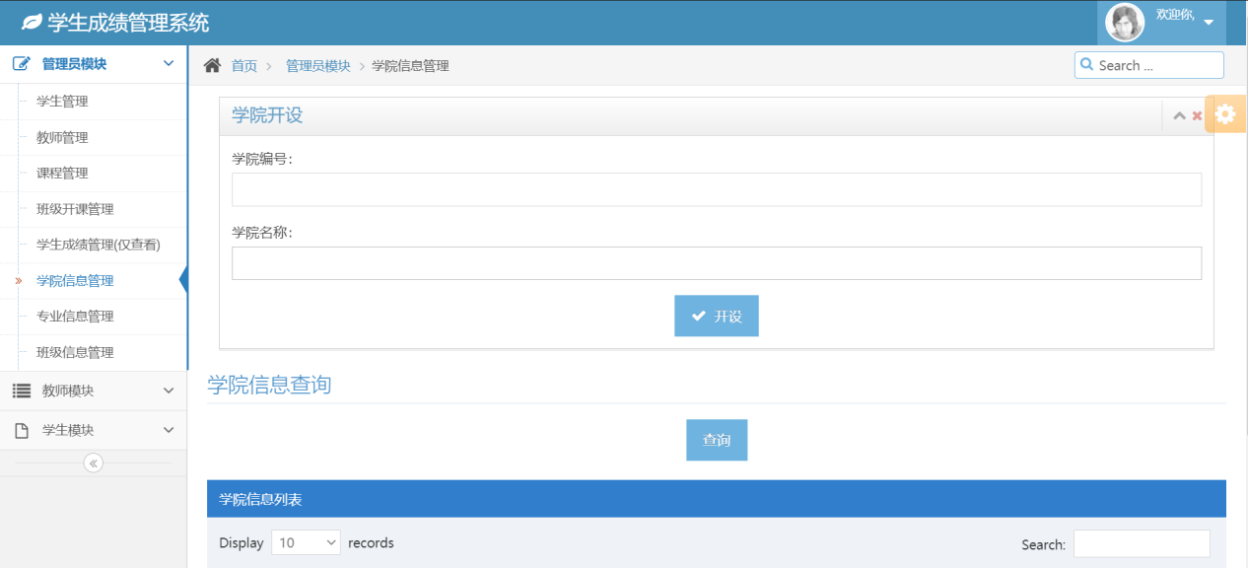

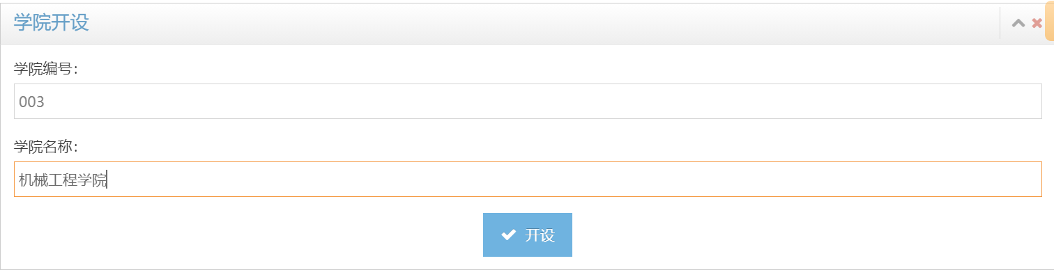

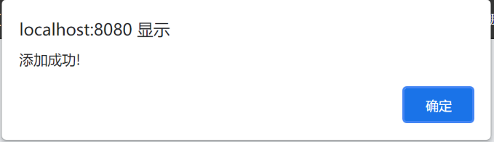

图6.3.2.10 学院管理展示图：学院信息添加

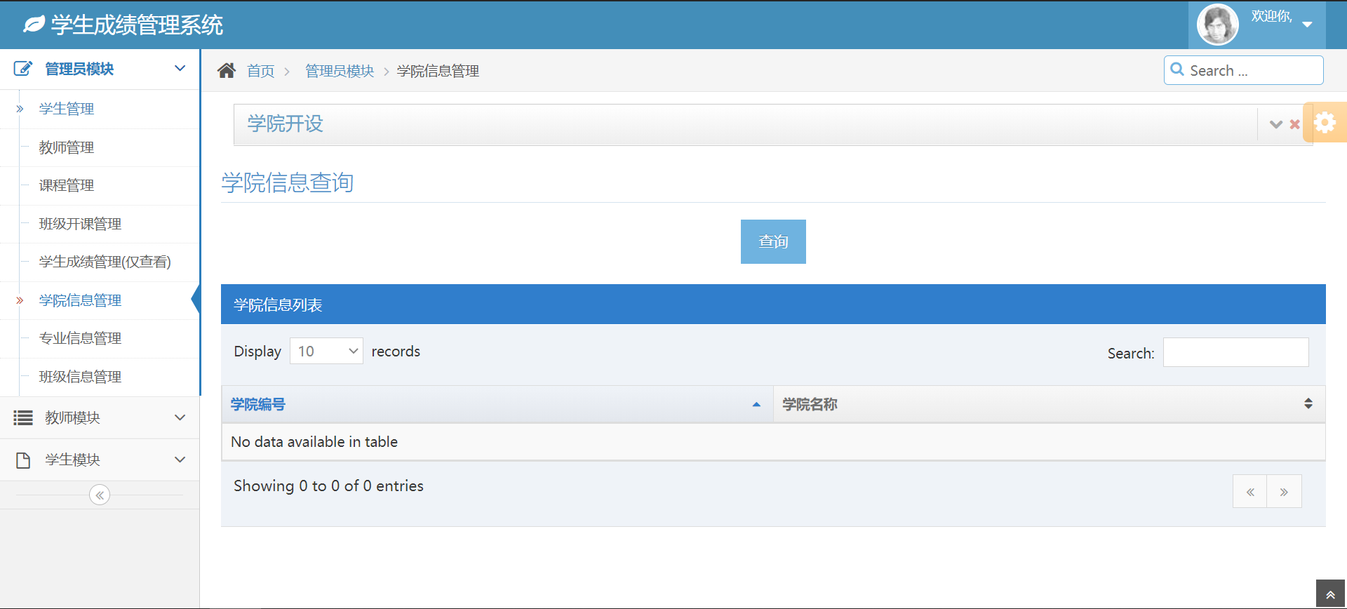

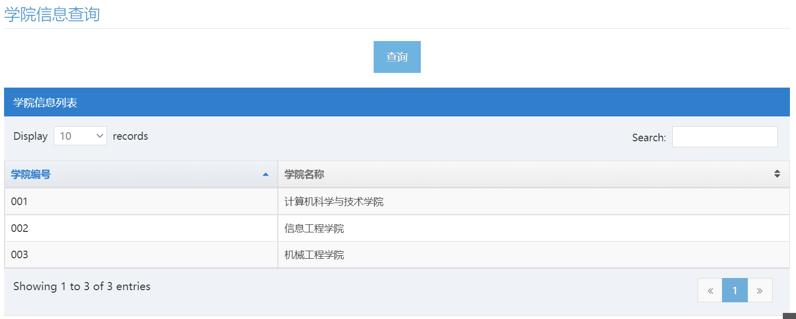

图6.3.2.11 学院管理展示图：学院信息查询

功能设计：这个界面一共有两个功能，一是学院添加，二是学院查询。学院添加主要是通过表单交给后台，后台通过INSERT语句插入信息到相应的表中。学院查询则是通过直接SELECT表zhangcq_colleges15得到查询结果。

核心代码：

(学院添加)

public boolean addCollege(String Collegeno,String Collegename) {  
 String sql = "INSERT INTO zhangcq_colleges15 VALUES(?,?)";  
 try (Connection conn = dataSource.getConnection(); PreparedStatement psmt = conn.prepareStatement(sql)) {  
 psmt.setString(1,Collegeno);  
 psmt.setString(2,Collegename);  
 psmt.execute();  
 return true;  
 } catch (SQLException throwables) {  
 throwables.printStackTrace();  
 return false;  
 }  
}

(学院查询)

public ArrayList<College> queryCollege(){  
 String sql="select * from zhangcq_colleges15";  
 ArrayList<College> list=new ArrayList<College>();  
 try(Connection conn=dataSource.getConnection();PreparedStatement psmt=conn.prepareStatement(sql)){  
 try(ResultSet rst = psmt.executeQuery()){  
 while(rst.next()){  
 College college = new College();  
 college.setCollegeno(rst.getString(1));  
 college.setCollegename(rst.getString(2));  
 list.add(college);  
 }  
 }  
 } catch (SQLException throwables) {  
 throwables.printStackTrace();  
 }  
 return list;  
}

**界面七：专业信息管理**

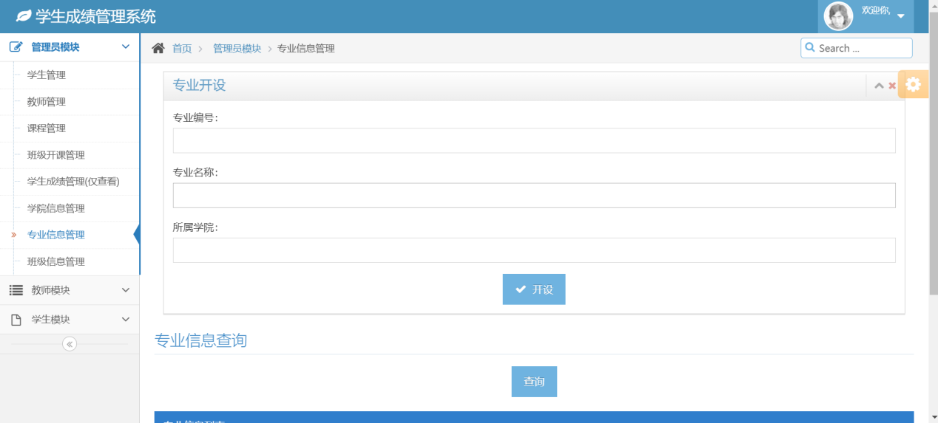

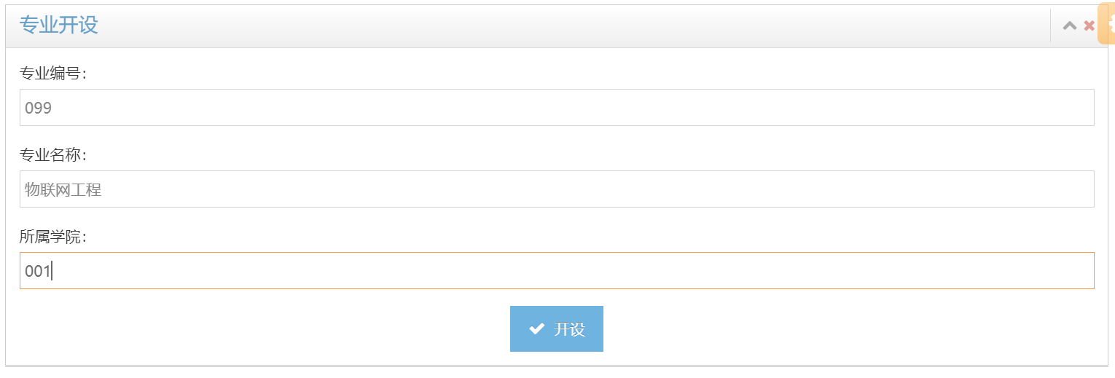

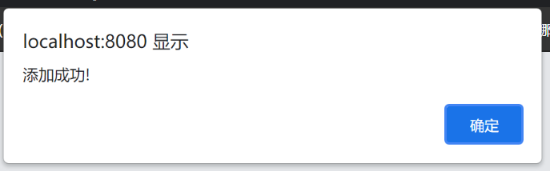

图6.3.2.11 专业管理展示图：专业信息添加

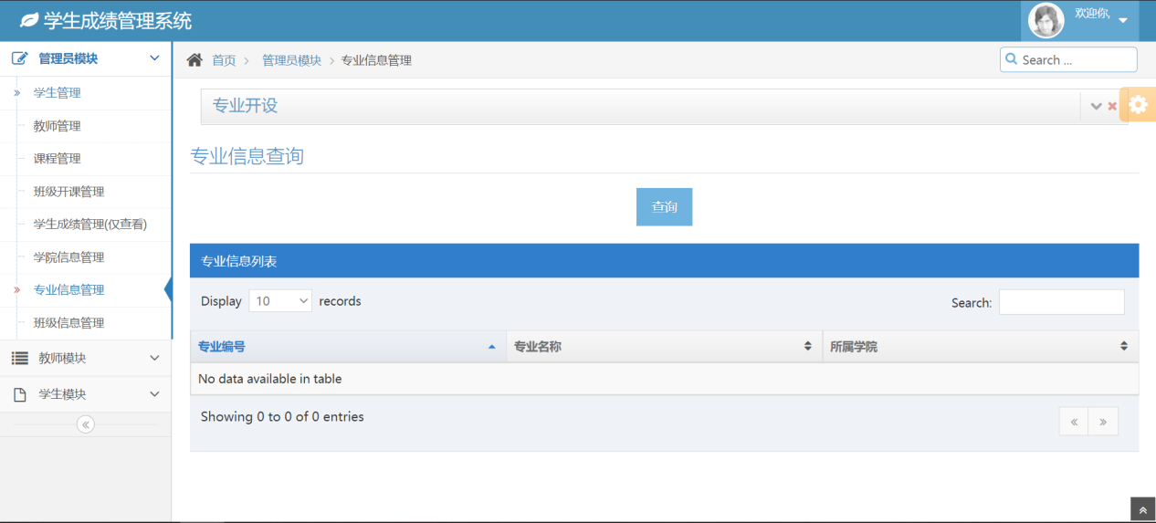

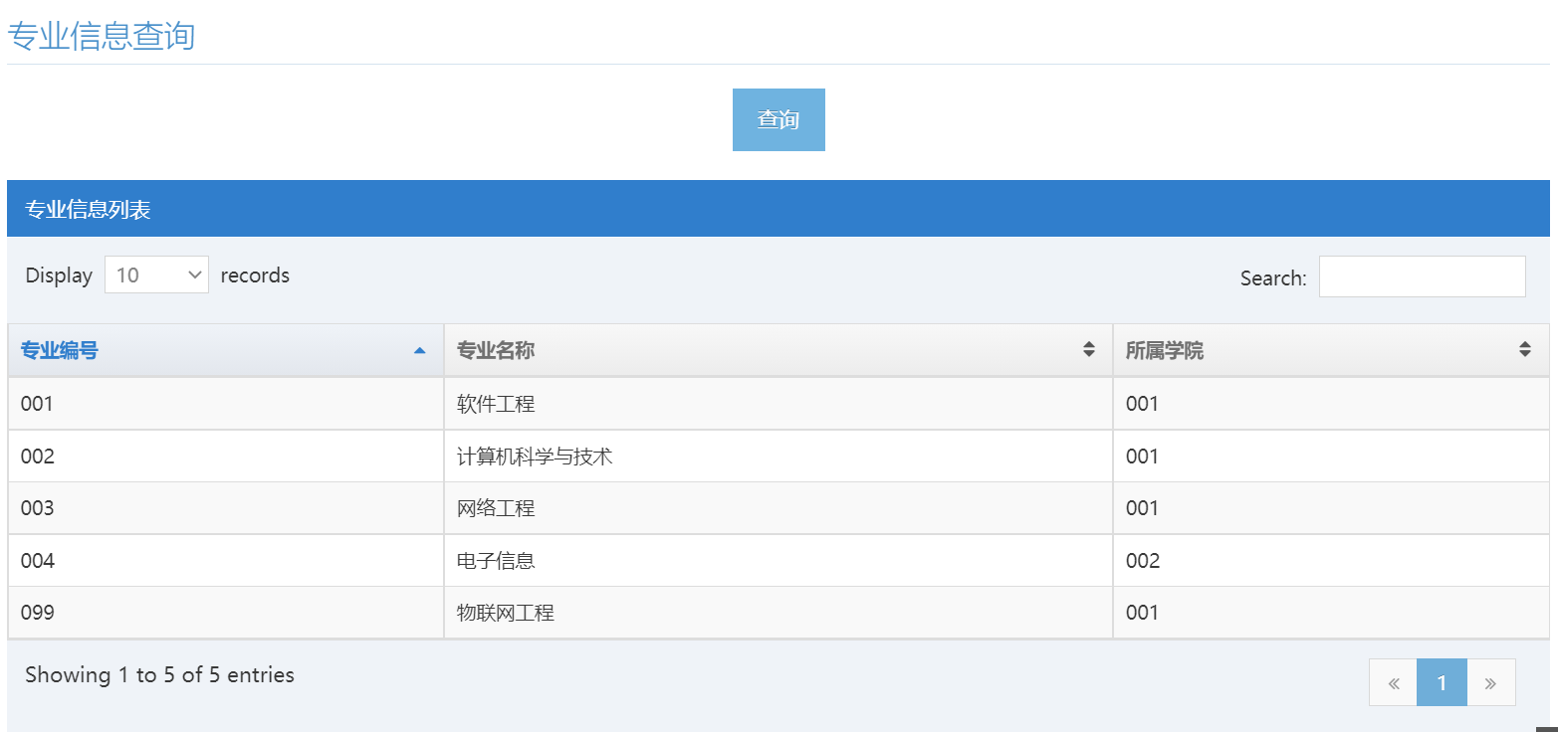

图6.3.2.12 专业管理展示图：专业信息查询

功能设计：这个界面一共有两个功能，一是专业添加，二是专业查询。专业添加主要是通过表单交给后台，后台通过INSERT语句插入信息到相应的表中。专业查询则是通过直接SELECT表zhangcq_majors15得到查询结果。

核心代码：

(专业添加)

public boolean addMajor(String Mno,String Mname,String Collegeno) {  
 String sql = "INSERT INTO zhangcq_majors15 VALUES(?,?,?)";  
 try (Connection conn = dataSource.getConnection(); PreparedStatement psmt = conn.prepareStatement(sql)) {  
 psmt.setString(1,Mno);  
 psmt.setString(2,Mname);  
 psmt.setString(3,Collegeno);  
 psmt.execute();  
 return true;  
 } catch (SQLException throwables) {  
 throwables.printStackTrace();  
 return false;  
 }  
}

(专业查询)

public ArrayList<Major> queryMajor(){  
 String sql="select * from zhangcq_majors15";  
 ArrayList<Major> list=new ArrayList<Major>();  
 try(Connection conn=dataSource.getConnection();PreparedStatement psmt=conn.prepareStatement(sql)){  
 try(ResultSet rst = psmt.executeQuery()){  
 while(rst.next()){  
 Major major = new Major();  
 major.setMno(rst.getString(1));  
 major.setMname(rst.getString(2));  
 major.setCollegeno(rst.getString(3));  
 list.add(major);  
 }  
 }  
 } catch (SQLException throwables) {  
 throwables.printStackTrace();  
 }  
 return list;  
}

**界面八：班级信息管理**

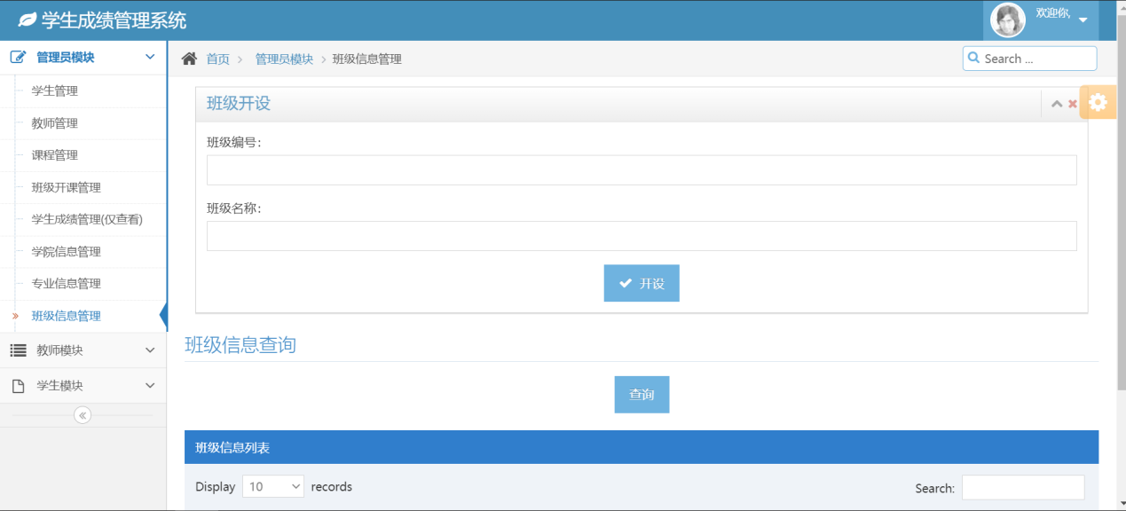

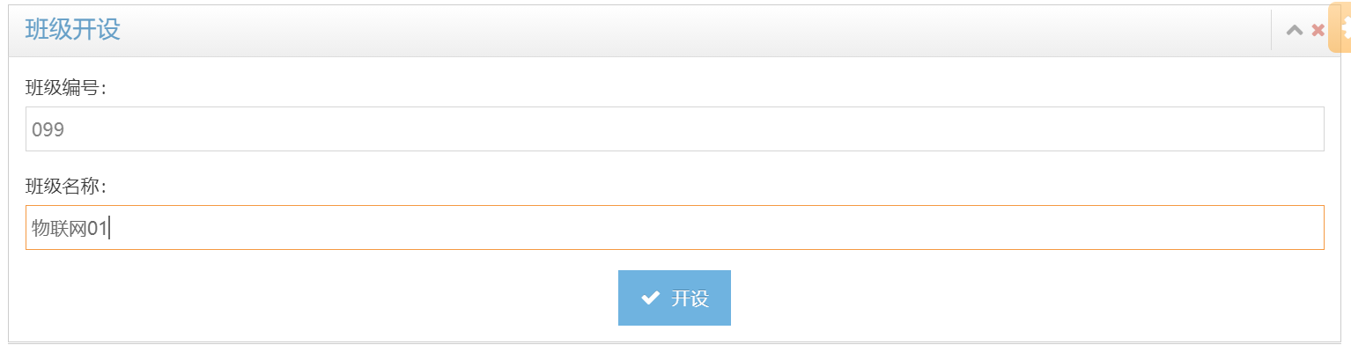

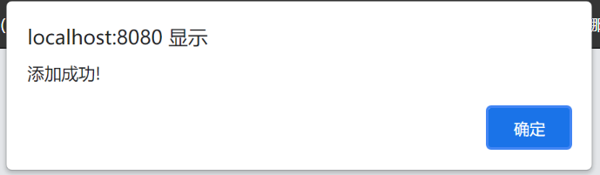

图6.3.2.13 班级管理展示图：班级信息添加

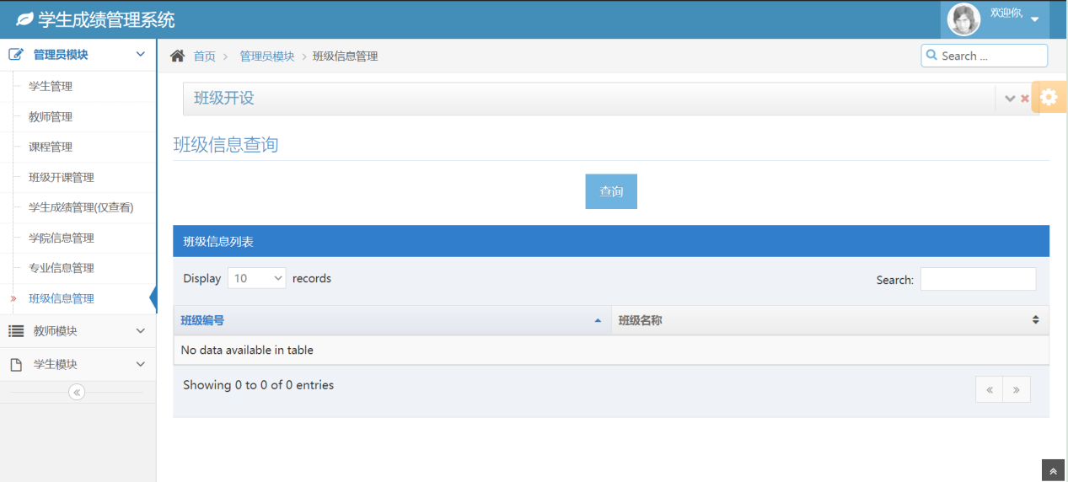

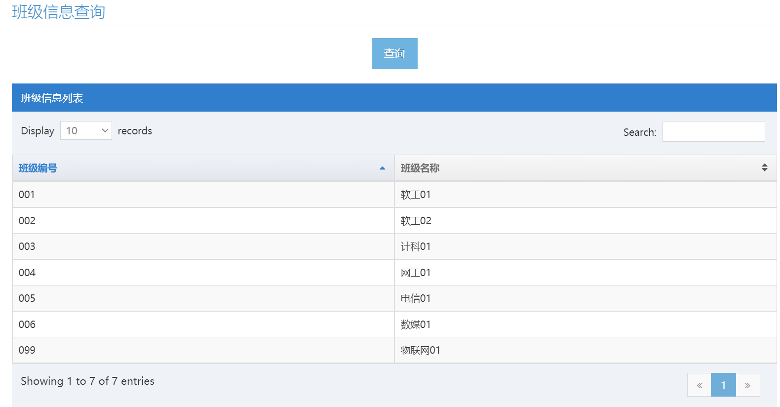

图6.3.2.14 班级管理展示图：班级信息查询

功能设计：这个界面一共有两个功能，一是班级添加，二是班级查询。班级添加主要是通过表单交给后台，后台通过INSERT语句插入信息到相应的表中。班级查询则是通过直接SELECT表zhangcq_class15得到查询结果。

核心代码：

(班级添加)

public boolean addClass(String Classno,String Classname) {  
 String sql = "INSERT INTO zhangcq_class15 VALUES(?,?)";  
 try (Connection conn = dataSource.getConnection(); PreparedStatement psmt = conn.prepareStatement(sql)) {  
 psmt.setString(1,Classno);  
 psmt.setString(2,Classname);  
 psmt.execute();  
 return true;  
 } catch (SQLException throwables) {  
 throwables.printStackTrace();  
 return false;  
 }  
}

(班级查询)

public ArrayList<Banji> queryClass(){  
 String sql="select * from zhangcq_class15";  
 ArrayList<Banji> list=new ArrayList<Banji>();  
 try(Connection conn=dataSource.getConnection();PreparedStatement psmt=conn.prepareStatement(sql)){  
 try(ResultSet rst = psmt.executeQuery()){  
 while(rst.next()){  
 Banji banji = new Banji();  
 banji.setClassno(rst.getString(1));  
 banji.setClassname(rst.getString(2));  
 list.add(banji);  
 }  
 }  
 } catch (SQLException throwables) {  
 throwables.printStackTrace();  
 }  
 return list;  
}

**6.3.3 教师**

**界面一：成绩录入**

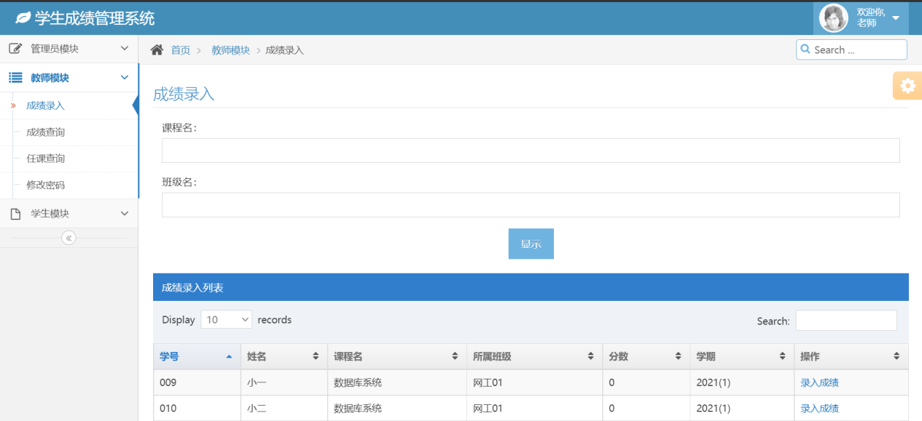

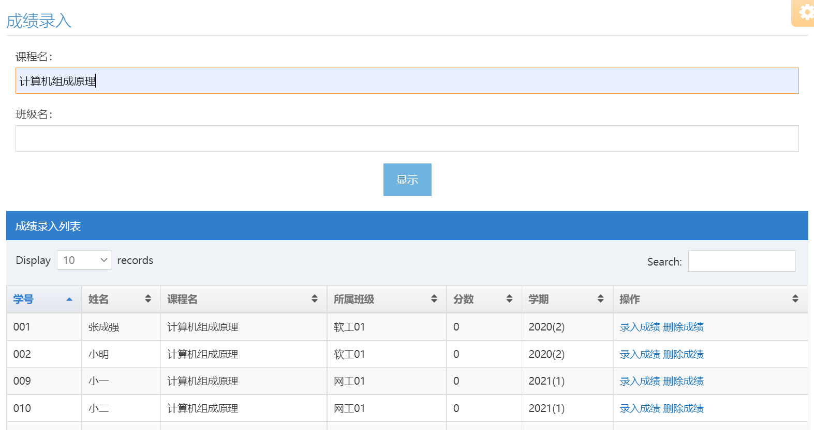

图6.3.3.1 录入成绩列表

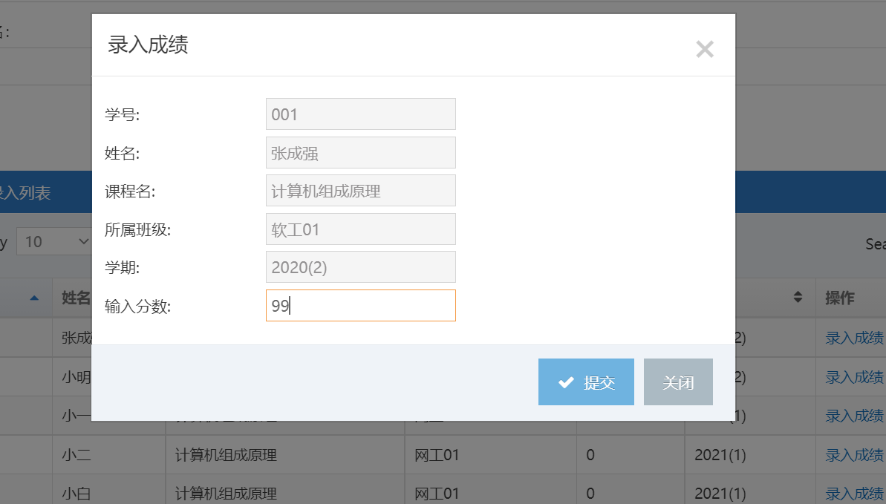

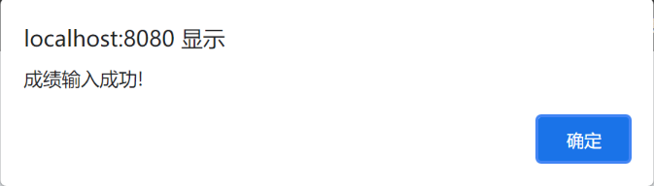

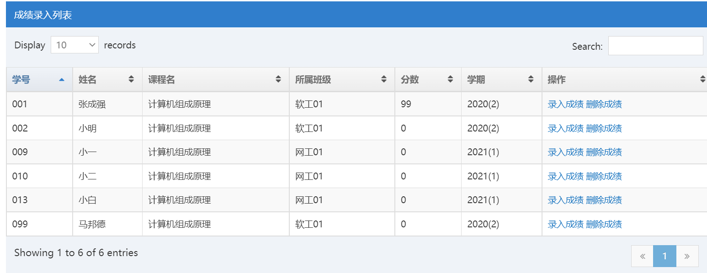

图6.3.3.2 录入成绩模态框

功能设计：这个页面主要功能就是根据查询的课程名和班级查，列出所有符合条件的学生，前提是任课教师是登录账号的教师。然后教师可以通过输入成绩模态框，对他们的成绩进行输入和修改。

核心代码：

(查询成绩)

public ArrayList<Grade> insertGrade1(String tno,String coursename,String banji) {  
 String sql="select distinct * from zhangcq_grainfo15 WHERE 1=1";  
 if(!coursename.equals("")){  
 sql=sql+" and zcq_Coursename15='"+coursename+"'";  
 }  
 if(!banji.equals("")){  
 sql=sql+" and zcq_Classname15='"+banji+"'";  
 }  
 if(!tno.equals("")){  
 sql=sql+" and zcq_Tno15='"+tno+"'";  
 }  
 ArrayList<Grade> list=new ArrayList<Grade>();  
 try(Connection conn=dataSource.getConnection();PreparedStatement psmt=conn.prepareStatement(sql)){  
 try(ResultSet rst = psmt.executeQuery()){  
 while(rst.next()){  
 Grade grade=new Grade();  
 grade.setSno(rst.getString(1));  
 grade.setSname(rst.getString(2));  
 grade.setCoursename(rst.getString(3));  
 grade.setGrade(rst.getInt(4));  
 grade.setTno(rst.getString(5));  
 grade.setTname(rst.getString(6));  
 grade.setCterm(rst.getString(7));  
 grade.setClassname(rst.getString(8));  
 grade.setCno(rst.getString(9));  
 list.add(grade);  
 }  
 }  
 } catch (SQLException throwables) {  
 throwables.printStackTrace();  
 }  
 return list;  
}

(录入成绩)

public boolean modify_grade(String sno,String tno,String cno,String cterm,String grade) {  
 String sql = "UPDATE zhangcq_grade15 SET zcq_Grade15 = ? WHERE zcq_Sno15 = ? and zcq_Tno15 = ? and zcq_Courseno15 = ? and zcq_Cterm15 = ?";  
 try (Connection conn = dataSource.getConnection(); PreparedStatement psmt = conn.prepareStatement(sql)) {  
 psmt.setInt(1,Integer.*parseInt*(grade));  
 psmt.setString(2,sno);  
 psmt.setString(3,tno);  
 psmt.setString(4,cno);  
 psmt.setString(5,cterm);  
 psmt.execute();  
 return true;  
 } catch (SQLException throwables) {  
 throwables.printStackTrace();  
 return false;  
 }  
}

**界面二：成绩查询**

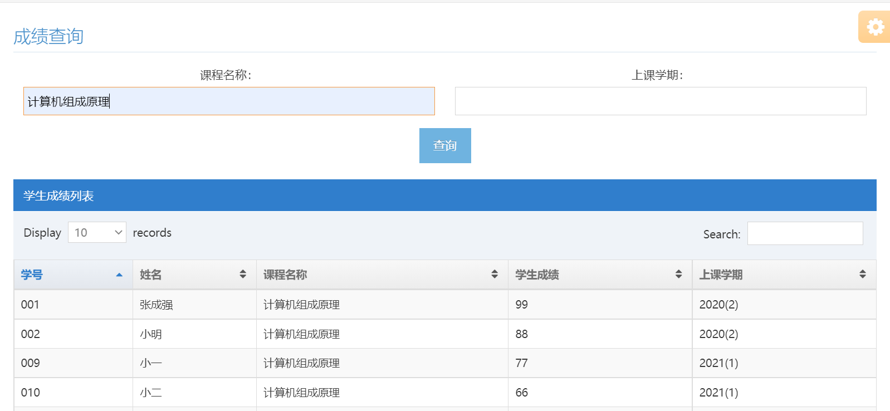

图6.3.3.3 教师查询对应任教学生成绩

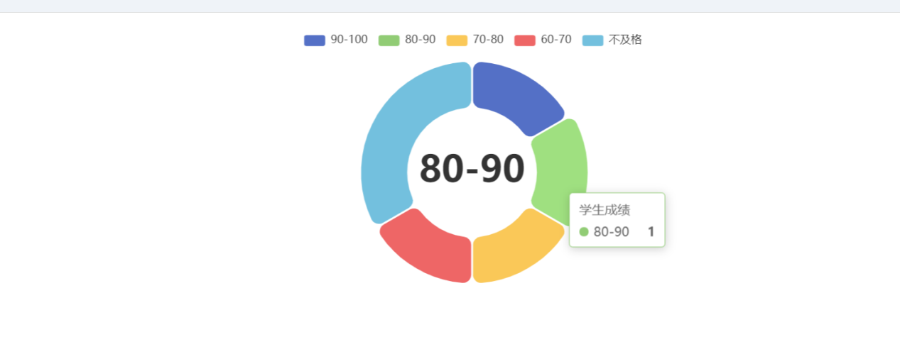

图6.3.3.4 教师查询对应任教学生成绩饼状图

功能设计：这个页面主要功能就是根据查询的课程名和上课学期查，列出所有符合条件的学生，前提是任课教师是登录账号的教师。然后教师就可以知道他们的成绩的具体分布。

核心代码：

public ArrayList<Grade> t_queryGrade(String coursename,String cterm,String tno) {  
 String sql="select distinct * from zhangcq_grainfo15 WHERE 1=1";  
 if(!coursename.equals("")){  
 sql=sql+" and zcq_Coursename15='"+coursename+"'";  
 }  
 if(!cterm.equals("")){  
 sql=sql+" and zcq_Cterm15='"+cterm+"'";  
 }  
 if(!tno.equals("")){  
 sql=sql+" and zcq_Tno15='"+tno+"'";  
 }  
 ArrayList<Grade> list=new ArrayList<Grade>();  
 Grade.*setNine*(0);  
 Grade.*setEight*(0);  
 Grade.*setSeven*(0);  
 Grade.*setSix*(0);  
 Grade.*setDown*(0);  
 try(Connection conn=dataSource.getConnection();PreparedStatement psmt=conn.prepareStatement(sql)){  
 try(ResultSet rst = psmt.executeQuery()){  
 while(rst.next()){  
 Grade grade=new Grade();  
 grade.setSno(rst.getString(1));  
 grade.setSname(rst.getString(2));  
 grade.setCoursename(rst.getString(3));  
 grade.setGrade(rst.getInt(4));  
 grade.setTno(rst.getString(5));  
 grade.setTname(rst.getString(6));  
 grade.setCterm(rst.getString(7));  
 if(grade.getGrade()>90){  
 Grade.*setNine*(Grade.*getNine*()+1);  
 }  
 else if(grade.getGrade()>80){  
 Grade.*setEight*(Grade.*getEight*()+1);  
 }  
 else if(grade.getGrade()>70){  
 Grade.*setSeven*(Grade.*getSeven*()+1);  
 }  
 else if(grade.getGrade()>60){  
 Grade.*setSix*(Grade.*getSix*()+1);  
 }  
 else if(grade.getGrade()<60 && grade.getGrade()>0){  
 Grade.*setDown*(Grade.*getDown*()+1);  
 }  
 list.add(grade);  
 }  
 }  
 } catch (SQLException throwables) {  
 throwables.printStackTrace();  
 }  
 return list;  
}

**界面三：任课查询**

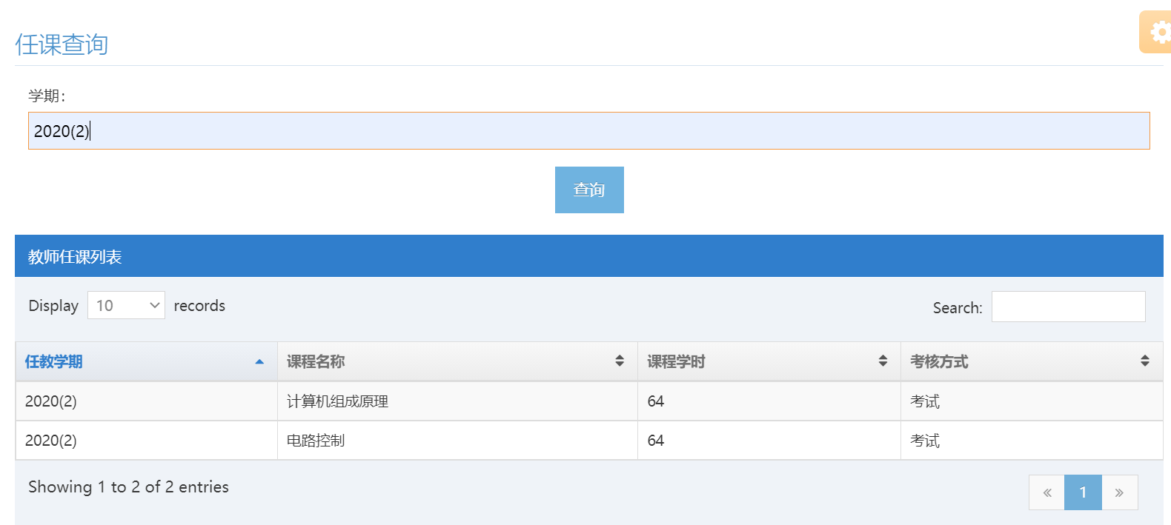

图6.3.3.5 教师查询任教课程

功能设计：这个页面主要功能就是根据查询的上课学期查，列出所有符合条件的课程，前提是任课教师是登录账号的教师。然后教师就可以知道这个学期的具体任教课程信息。

核心代码：

public ArrayList<Grade> queryWork(String tno,String cterm){  
 String sql="select distinct zcq_Cterm15, zcq_Coursename15, zcq_Chours15, zcq_Cassessment15 from zhangcq_workinfo15 WHERE 1=1";  
 if(!tno.equals("")){  
 sql=sql+" and zcq_Tno15='"+tno+"'";  
 }  
 if(!cterm.equals("")){  
 sql=sql+" and zcq_Cterm15='"+cterm+"'";  
 }  
 ArrayList<Grade> list=new ArrayList<Grade>();  
 try(Connection conn=dataSource.getConnection();PreparedStatement psmt=conn.prepareStatement(sql)){  
 try(ResultSet rst = psmt.executeQuery()){  
 while(rst.next()){  
 Grade grade = new Grade();  
 grade.setCterm(rst.getString(1));  
 grade.setCoursename(rst.getString(2));  
 grade.setChour(rst.getInt(3));  
 grade.setAssessment(rst.getString(4));  
 list.add(grade);  
 }  
 }  
 } catch (SQLException throwables) {  
 throwables.printStackTrace();  
 }  
 return list;  
}

**界面四：修改密码**

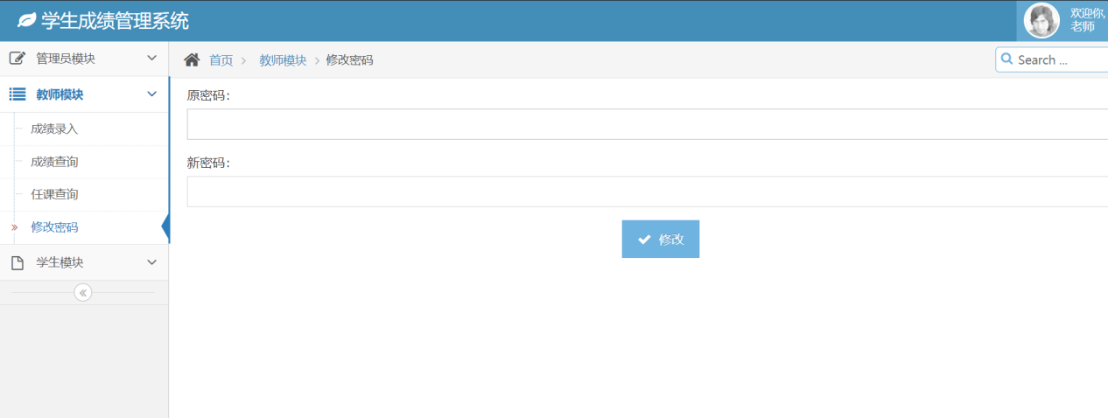

图6.3.3.6 教师修改密码界面

功能设计：这个页面主要功能就是修改教师密码。根据教师输入的旧密码是否一致保证安全，然后进行新密码修改。

核心代码：

public boolean modify_pwd(String new_pwd,String tno) {  
 String sql = "UPDATE zhangcq_teachers15 SET zcq_Tpwd15 = ? WHERE zcq_Tno15 = ?";  
 try (Connection conn = dataSource.getConnection(); PreparedStatement psmt = conn.prepareStatement(sql)) {  
 psmt.setString(1,new_pwd);  
 psmt.setString(2,tno);  
 psmt.execute();  
 return true;  
 } catch (SQLException throwables) {  
 throwables.printStackTrace();  
 return false;  
 }  
}

**6.3.4 学生**

**界面一：成绩查询**

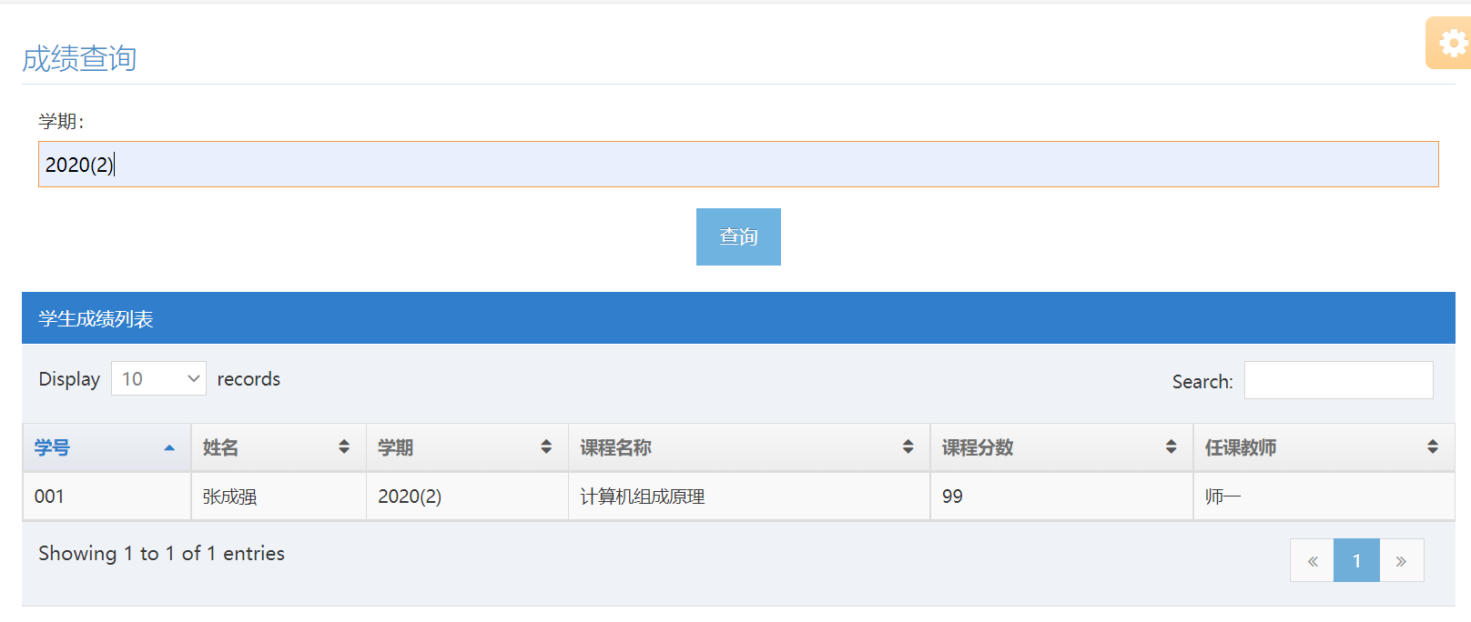

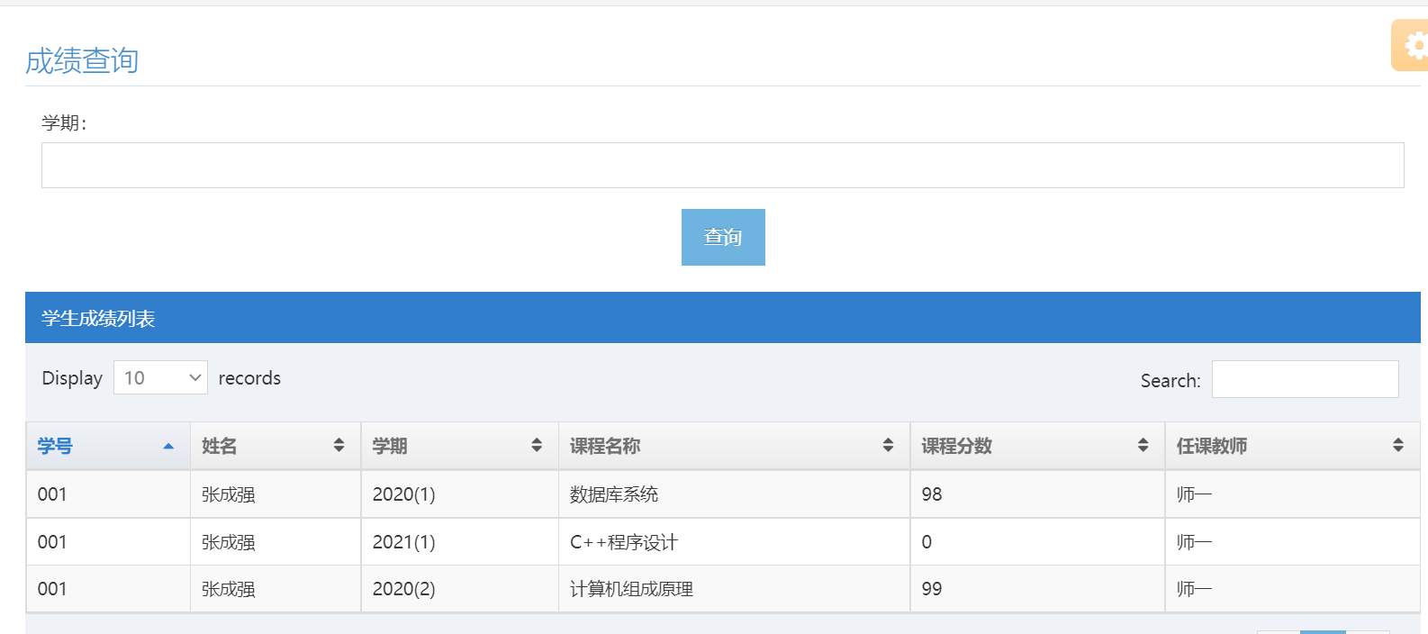

图6.3.4.1 学生成绩查询图

功能设计：这个页面主要功能就是根据查询的上课学期查，列出所有符合条件的成绩，前提是学生信息是登录账号的学生。然后学生就可以知道这个学期的具体的课程成绩信息。

核心代码:

public ArrayList<Grade> queryGrade(String sno,String cterm,String tno) {  
 String sql="select distinct * from zhangcq_grainfo15 WHERE 1=1";  
 if(!sno.equals("")){  
 sql=sql+" and zcq_Sno15='"+sno+"'";  
 }  
 if(!cterm.equals("")){  
 sql=sql+" and zcq_Cterm15='"+cterm+"'";  
 }  
 if(!tno.equals("")){  
 sql=sql+" and zcq_Tno15='"+tno+"'";  
 }  
 ArrayList<Grade> list=new ArrayList<Grade>();  
 try(Connection conn=dataSource.getConnection();PreparedStatement psmt=conn.prepareStatement(sql)){  
 try(ResultSet rst = psmt.executeQuery()){  
 while(rst.next()){  
 Grade grade=new Grade();  
 grade.setSno(rst.getString(1));  
 grade.setSname(rst.getString(2));  
 grade.setCoursename(rst.getString(3));  
 grade.setGrade(rst.getInt(4));  
 grade.setTno(rst.getString(5));  
 grade.setTname(rst.getString(6));  
 grade.setCterm(rst.getString(7));  
 list.add(grade);  
 }  
 }  
 } catch (SQLException throwables) {  
 throwables.printStackTrace();  
 }  
 return list;  
}

**界面二：课程查询**

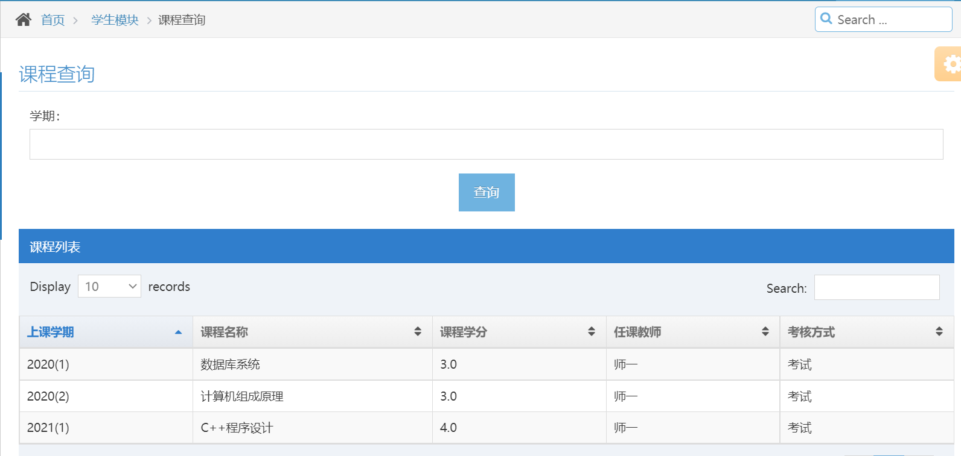

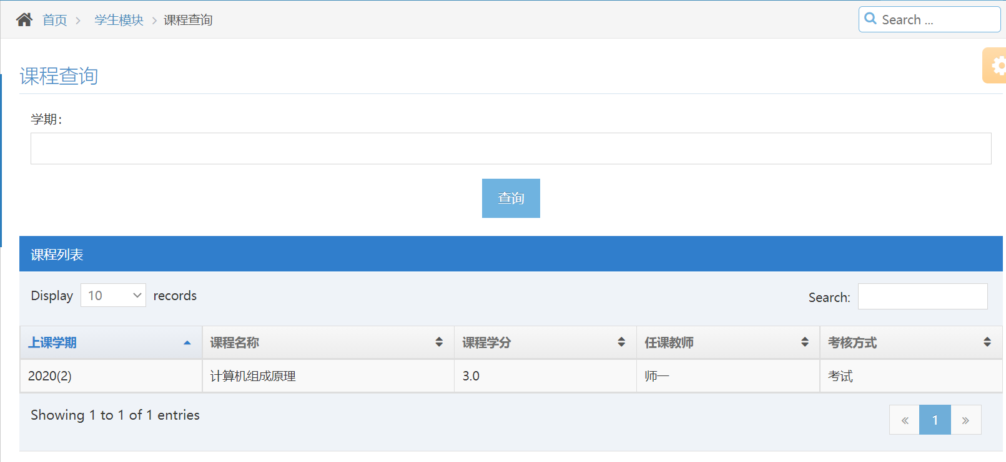

图6.3.4.2 学生课程查询界面

功能设计：这个页面主要功能就是根据查询的上课学期查，列出所有符合条件的课程，前提是学生信息是登录账号的学生。然后学生就可以知道这个学期的具体的课程信息。

核心代码：

public ArrayList<Grade> queryWork(String sno,String cterm){  
 String sql="select * from zhangcq_workinfo15 WHERE 1=1";  
 if(!sno.equals("")){  
 sql=sql+" and zcq_Sno15='"+sno+"'";  
 }  
 if(!cterm.equals("")){  
 sql=sql+" and zcq_Cterm15='"+cterm+"'";  
 }  
 ArrayList<Grade> list=new ArrayList<Grade>();  
 try(Connection conn=dataSource.getConnection();PreparedStatement psmt=conn.prepareStatement(sql)){  
 try(ResultSet rst = psmt.executeQuery()){  
 while(rst.next()){  
 Grade grade = new Grade();  
 grade.setCterm(rst.getString(4));  
 grade.setCoursename(rst.getString(5));  
 grade.setCredit(rst.getDouble(6));  
 grade.setTname(rst.getString(3));  
 grade.setAssessment(rst.getString(8));  
 list.add(grade);  
 }  
 }  
 } catch (SQLException throwables) {  
 throwables.printStackTrace();  
 }  
 return list;  
}

**界面三：教学计划查询**

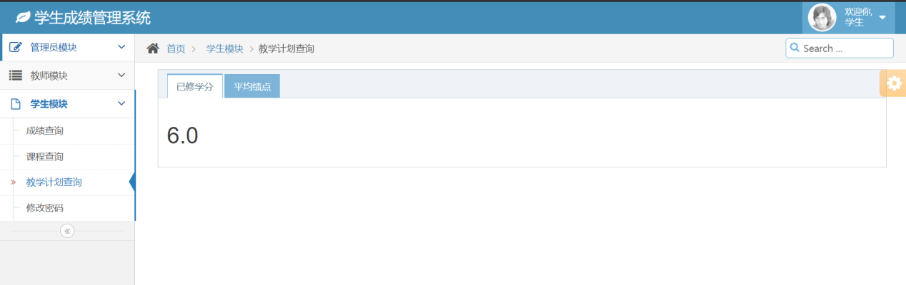

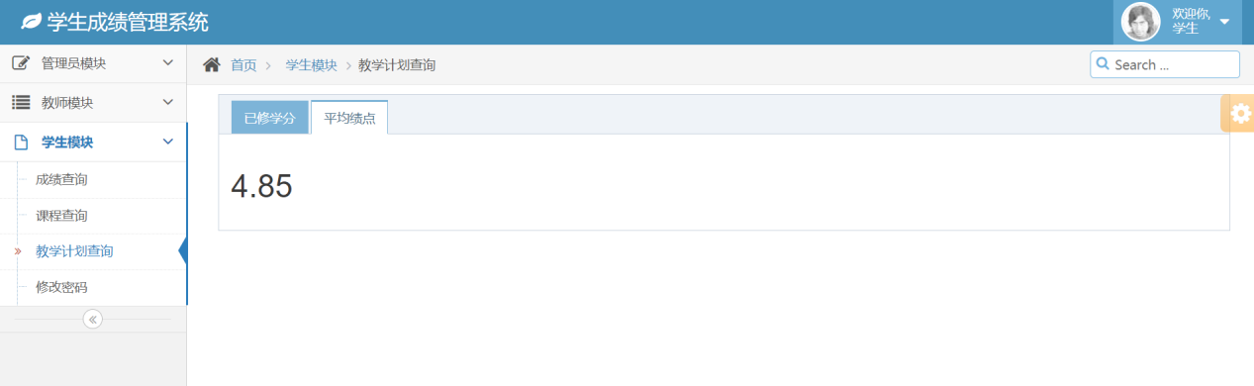图6.3.4.3 学生教学计划查询界面

功能设计：就是取出登录账号的已修学分和平均绩点。这些数据是教师在输入成绩的时候，根据先前设置的触发器马上进行实时更新的。

核心代码：

request.setCharacterEncoding("utf-8"); //1  
response.setContentType("text/html;charset=utf-8"); //2  
response.setCharacterEncoding("utf-8"); //3  
String kind =request.getParameter("kind");  
String username = request.getParameter("username");  
String password = request.getParameter("password");  
HttpSession session=request.getSession();  
String message=null;  
RequestDispatcher dispatcher=null;  
loginDao userdao=new loginDao();  
if(kind.equals("student")){  
  
 Student user=userdao.StudentLogin(username,password);  
 if(user==null){  
 message="用户名或密码错误";  
 dispatcher=request.getRequestDispatcher("./VIEW/index.jsp");  
 }  
 else{  
 message="登录成功！欢迎!";  
 session.setAttribute("user",user);  
 dispatcher=request.getRequestDispatcher("./VIEW/student.jsp");  
 }  
 session.setAttribute("message",message);  
 session.setAttribute("kind","学生");  
 dispatcher.forward(request,response);  
}

**界面四：修改密码**

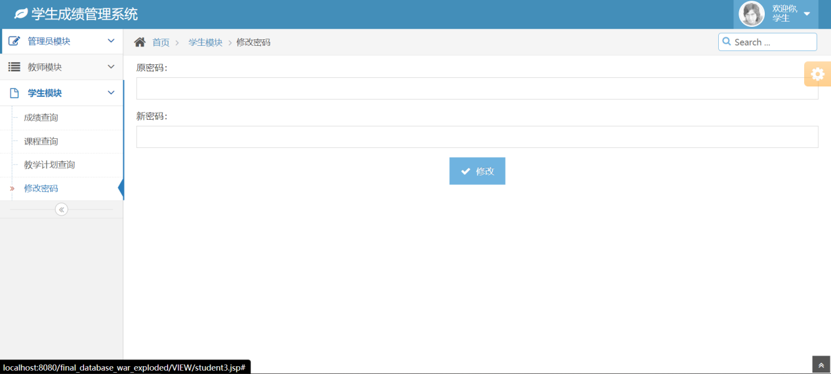

图6.3.4.4 学生修改密码界面

功能设计：这个页面主要功能就是修改教师密码。根据教师输入的旧密码是否一致保证安全，然后进行新密码修改。

核心代码：

public boolean modify_pwd(String new_pwd,String tno) {  
 String sql = "UPDATE zhangcq_teachers15 SET zcq_Tpwd15 = ? WHERE zcq_Tno15 = ?";  
 try (Connection conn = dataSource.getConnection(); PreparedStatement psmt = conn.prepareStatement(sql)) {  
 psmt.setString(1,new_pwd);  
 psmt.setString(2,tno);  
 psmt.execute();  
 return true;  
 } catch (SQLException throwables) {  
 throwables.printStackTrace();  
 return false;  
 }  
}

**6.3.5 访问无权限页面时**

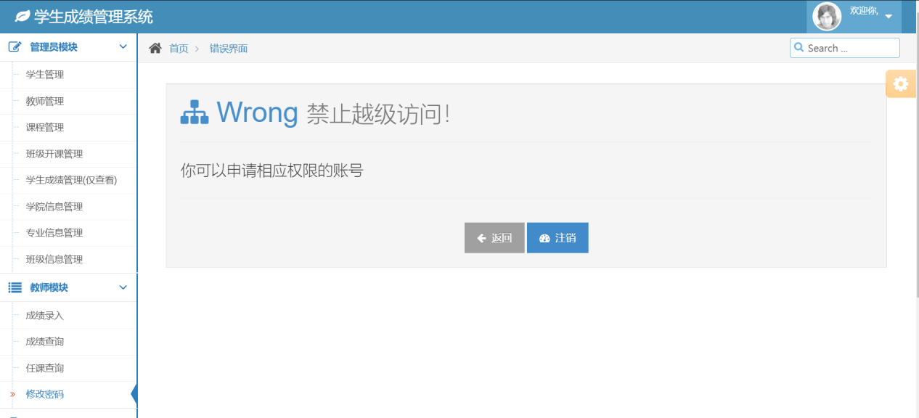

图6.3.5.1 访问无权页面展示图

## 7、实验总结

### 7.1 遇到的问题和解决的办法

1.在表中，我们使用编号来代表专业、学院、班级、课程，但是这些在查询时直接展现给用户就会显得很不友好。但如果要用名字代表，用原来表字段创建的模型就会失效。

所以我们在原来的基础上扩充模型，虽然会有一定的冗余，但大大提升了用户的可操作性，和减少了代码的编写量。

1. 当前端用户查询时输入了空字符串，此时其实是用户不希望用这个查询条件的，但按我们平时的代码的话，就会查询到空结果。于是我们希望将空字符串查询到的结果为全部。

实现过程如下，

string sql="select * from 表 where 1=1"

查询表里所有内容

它增加1=1的目的来了,是为下面的拼凑做准备.

if(username!="")

{sql=sql+" and username='admin'";}

//查询用户名为admin的用户

if(password!="")

{sql=sql+" and password='123'"}

//查询用户名为admin,密码为123的用户

1. 当用课程和成绩表联合查询时会出现许多重复项，这个时候会影响用户的搜索效率，于是我再查询语句的主字段前加了distinct 有效的删除了视图中的重复项。
2. 在创建存储过程的时候一直报1064的错误，后来才知道，mysql解释器一碰到；就自动停止了。但是存储过程中避免不了有很多的“；”。所以我们要在开头用delimiter $$把停止符号换成$$这样MySQL遇到$$就不会停止了。
3. 在调运插入存储过程的时候，他总是会在最后一个地方报1062主键重复的错误。后来大量查阅资料发现必须要将FETCH 放在判断之前才不会重复取值，而我之前用的REPEAT函数中的UTIL判断是永远在最开始执行的。导致最后一个元组取值重复。之后我就把REPEATE函数用LOOP代替，大功告成！

### 7.2 系统设计的不足

1.不同类型的用户登录这个系统会有不同的操作界面。但是为了防止一些用户恶意访问其他不属于自己权限的界面，本实验采取了修改链接的方式。但是一些内部用户仍可通过get方式直接访问越权界面。

2.在表的设计中，为了兼顾课程需要，本实验不能很好的表示选修课的班级状态，本实验的班级为实际的行政班，而并非现实生活中的走读班。实际上我们每个人都属于很多不同的班级。这点本实验没有考虑周全。

### 7.3 进一步改进思路和体会

1.如果有时间的话，我想用过滤器进行用户过滤用户访问请求会更加的合理和安全。

2.之后可以将表进行进一步的修改拆分，把班级单独进行表示。让每个学生可以属于不同的班级，每个班级可以拥有很多不同的学生。